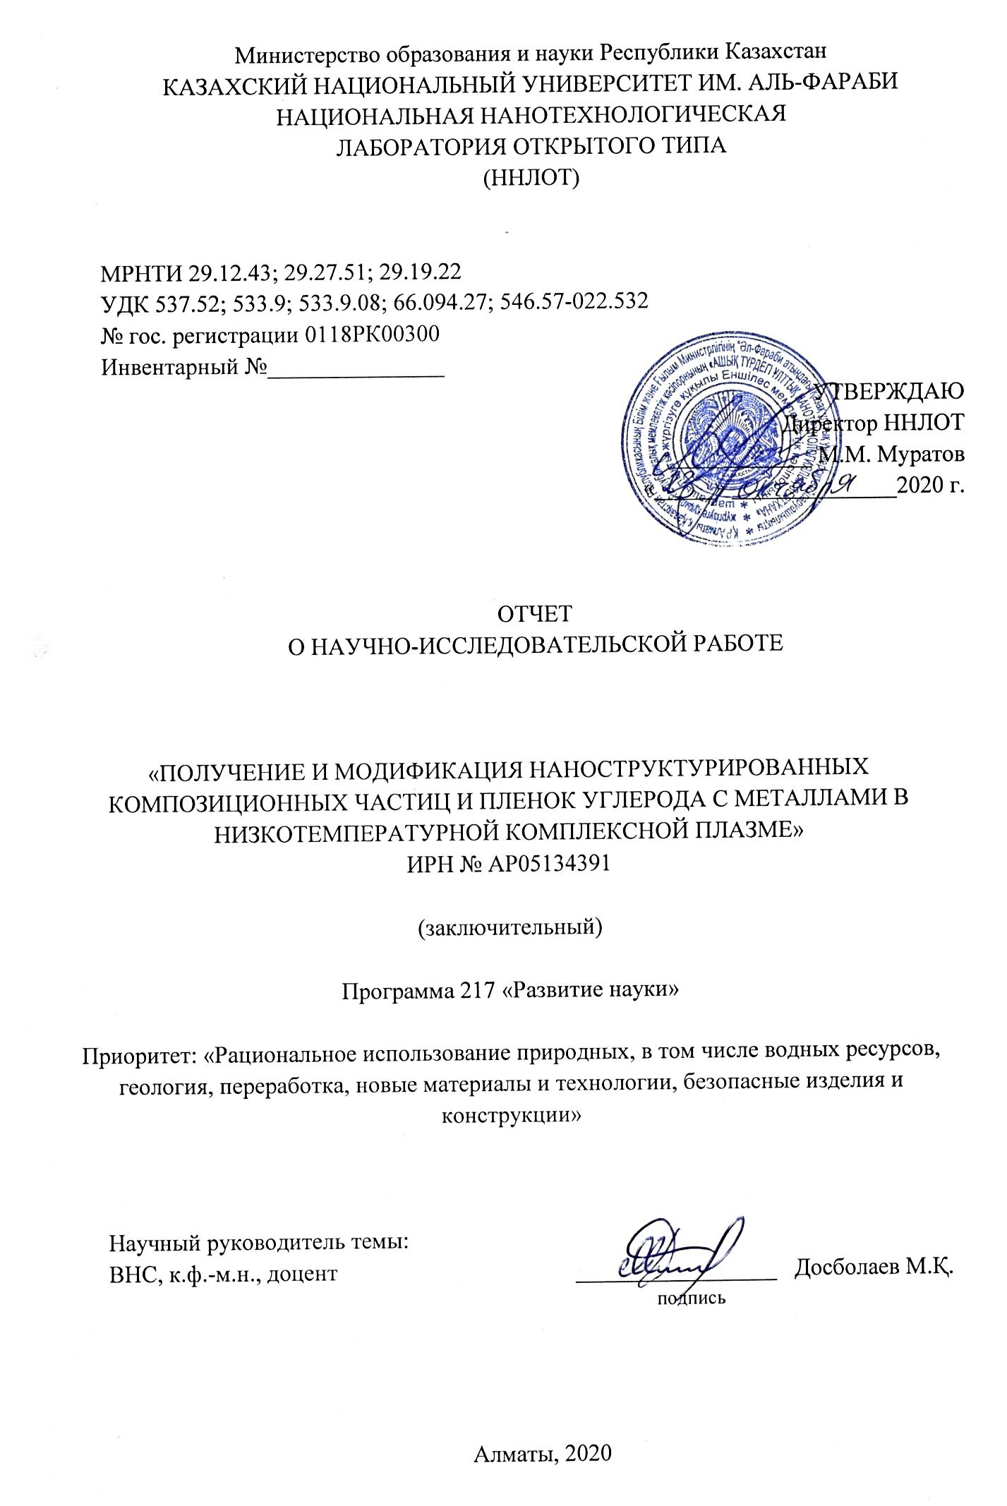

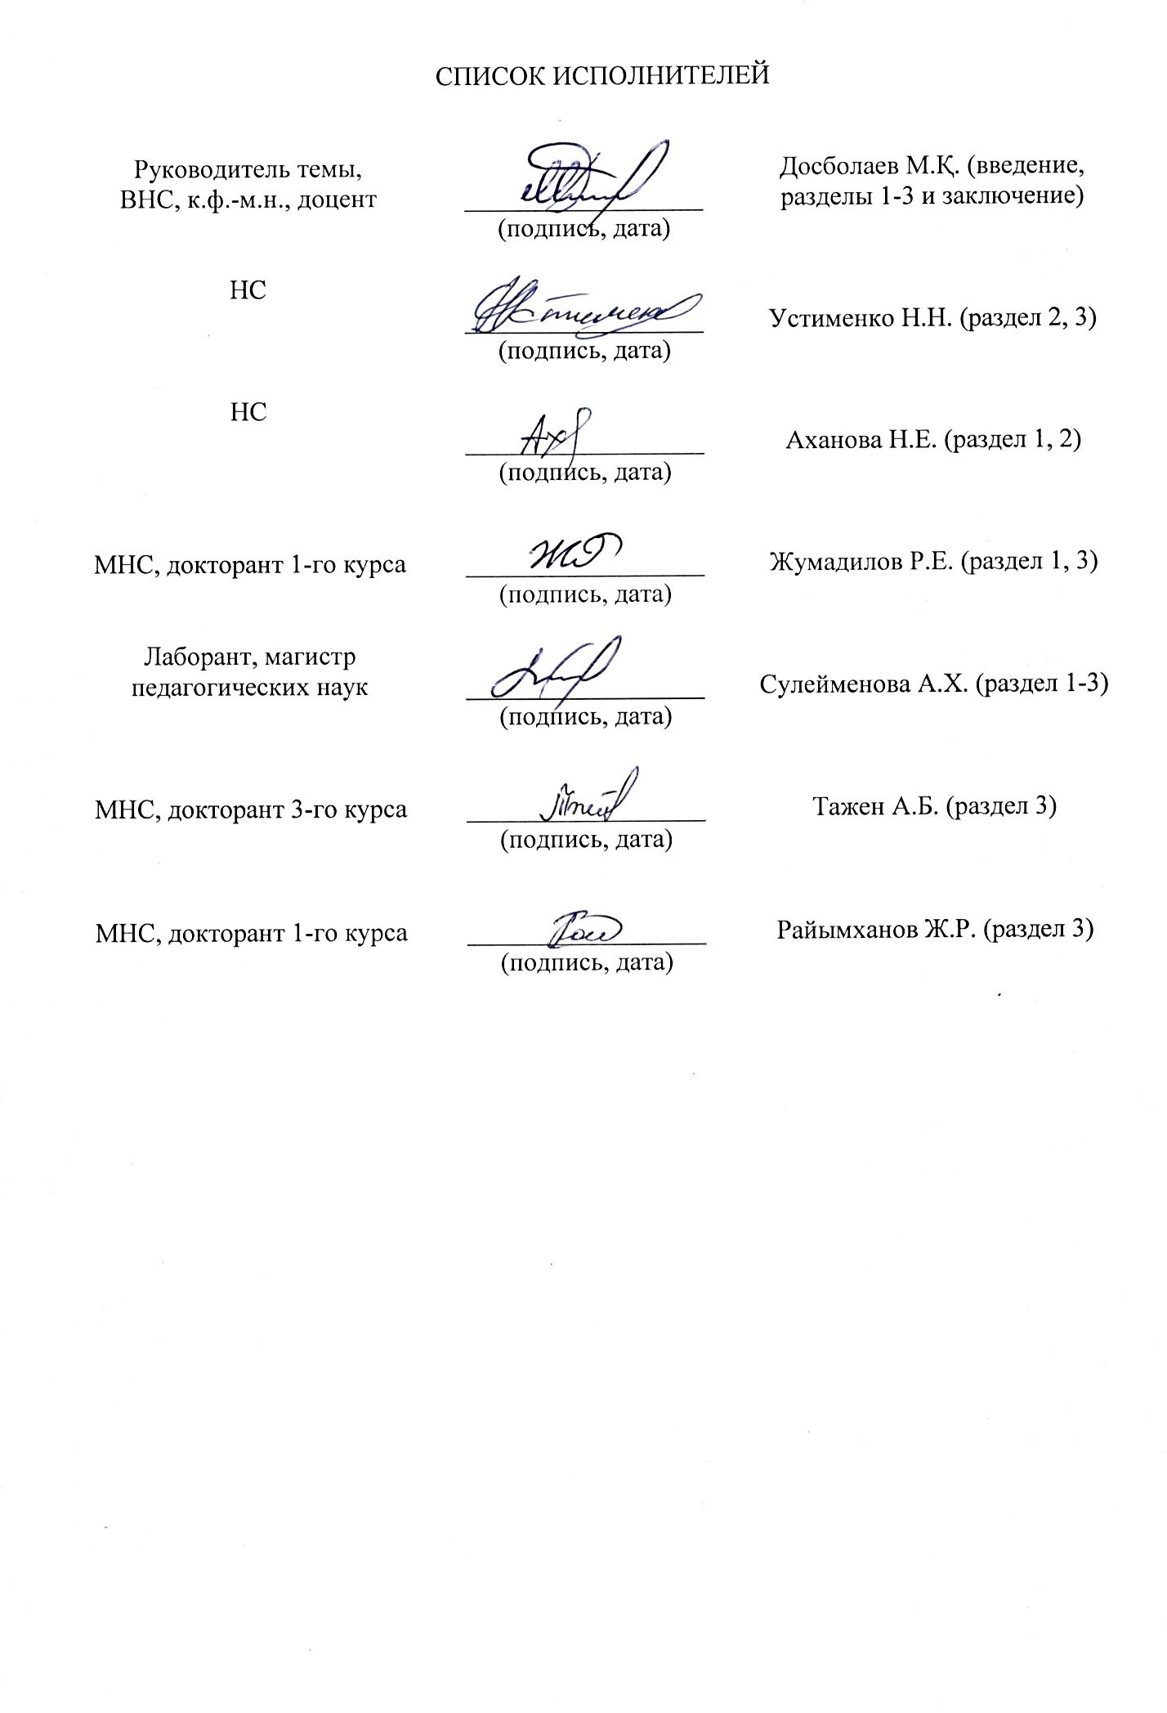

РЕФЕРАТ

Жұмыс 65 бет., 47 сур., 5 кест., 48 әдеб., 10 қос. тұрады. ТОЗАҢДЫ ПЛАЗМА, НАНОҚҰРЫЛЫМДЫ КОМПОЗИТТІ БӨЛШЕКТЕР МЕН ҚАБЫҚШАЛАР, ПЛАЗМАҒА ЗОНДЫҚ ЖӘНЕ СПЕКТРЛІК ДИАГНОСТИКА
Зерттеу нысаны: қажетті физика-химиялық қасиеттері бар наноқұрылымды композитті бөлшектер және қабықшалар.
Жұмыстың мақсаты: қажетті қасиеттерге ие наноқұрылымды композитті бөлшектер мен қабықшаларды алу үшін ғылыми және техникалық негіздерді әзірлеу және дамыту.
Зерттеу әдістері мен әдістемелері, теориялық инструменттер: электронды, оптикалық және атомды-күштік микроскоптар көмегімен металл-көміртекті нанокомпозиттерге макро талдау жасау, комплексті плазмаға оптикалық және электрлік диагностика жасау. Раман спектрометрі. Үлгілердің ВАС-ы және наноқаттылығы.
Соңғы нәтежиелердің қысқаша сипаттамасы: комплексті плазмада металл-көміртекті наноқұрылымды композитті бөлшектер мен қабықшаларды өсіруге арналған «НаноЧиП» эксперименттік қондырғысы құрастырылды және оның жекеленген блоктары 0айтадан жасалды. Кешенді газ разряд плазмасының жануының оңтайлы режимдерін анықтау үшін электр зондты және спектрлік диагностика жүргізілді. Металл-көміртекті наноқұрылымды композитті бөлшектердің орташа диаметрі 80 нм болатын үлгілері алынды. Қос электродты магнетронды қолдану қалыңдығы 40-60 нм болатын наноқұрылымды композитті қабықшалар алуға мүмкіндік берді. Электронды және оптикалық микроскопия, рентгендік құрылымдық талдау көмегімен алынған үлгілердің қасиеттері зерттелді. Алынған үлгілерге электронды және оптикалық микроскоптар және раман спектрометі көмегімен талдаулар жасалды. Үлгілердің электр өткізгіштік қасиеті ВАС арқылы зерттелді. Сонымен қатар үлгілердің наноқаттылығы өлшенді.
Жоба жаңашылығы: магнетронды разрядты және құрама жоғары жиілікті кешенді плазма ортасында талап етілетін физика-химиялық қасиеттері бар металл-көміртектің наноқұрылымды композициялық бөлшектерінің синтезі зерттелді.
Қолдану аймағы: нанотехнология және наноматериал салалары, биомедицина, энергетика, электроника, оптикалық аспаптар, жаңа конструкциялық материалдар құру және түрлі датчиктер жасауда және т.б.
Алынған нәтижелерді апробациялау: ғылыми зерттеулердің қорытындысы бойынша 16 жұмыс жарияланды, оның 3-і Scopus базасының импакт-факторлы, ал 4-і ҚР ҚР ЖАК ұсынған жорналдарда, және ҚР патентін алуға өтінім берілді, № 2020/0968.2.
РЕФЕРАТ

Отчет 65 с., 47 рис., 5 табл., 48 источн., 10 прил. КОМПЛЕКСНАЯ ПЛАЗМА, НАНОСТРУКТУРИРОВАННЫЕ КОМПОЗИЦИОННЫЕ ЧАСТИЦЫ И ПЛЕНКИ.
Объектом исследования является наноструктурированные композиционные частицы и пленки с требуемыми физико-химическими свойствами.
Целью предлагаемого проекта является разработка и развитие научных и технических основ для получения новых наноструктурированных композиционных частиц и пленок с требуемыми свойствами.
Методы и методики исследования, теоретический инструментарий: спектральная и зондовая диагностика плазмы, микроанализ металл-углеродных нанокомпозитов на основе электронной, туннельной и атомно-соловой микроскопии. Рентгеноструктурный анализ и Рамановская спектроскопия полученных образцов. Нанотвердость образцов.
Краткое описание конечного результата: была произведена модификация и сборка установки «НаноЧиП» для получения наноструктурированных композиционных частиц и пленок углерода с металлами в комплексной плазме. Для определения оптимальных режимов горения плазмы при росте композиционных частиц и пленок проведена зондовая и спектральная диагностика. Были синтезированы композитные наночастицы со средним размером 80 нм, состоящих из меди и углерода. Результаты экспериментов с двойным электродом магнетрона показали, что таким образом можно получить наноструктурированные композитные пленки с толщиной 40-60 нм. Образцы были проанализированы с помощью электронной и оптической микроскопии, рамановской спектроскопии. Электрические свойства полученных образцов были исследованы по вольтамперной характеристике. А также измерены нанотвердость полученных образцов.
Новизна проекта: были исследованы синтез и свойства нанострутурированных композиционных частиц и пленок металла с углеродом с требуемыми физико-химическими свойствами в среде комплексной плазмы.
Область применения: нанотехнологии и наноматериалы, биомедицина, энергетика, электроника, оптические приборы, создание новых конструкционных материалов и различных датчиков.
Описать базы апробации и внедрения полученных результатов: По итогам научных исследований опубликованы 16 работ, из них 4 в журналах РК, рекомендованных ККСОН и 3 в международном журнале с импакт-фактором базы Scopus и подана 1 заявка на патент РК (на полезную модель), № 2020/0968.2.

СОДЕРЖАНИЕ

ВВЕДЕНИЕ …………………………………………………………………………………… |  |  |  | 7
1 | Расчет, наладка отдельных узлов и блоков, модификация и сборка экспериментальной установки для получения наноструктурированных композиционных частиц и пленок углерода с металлами в комплексной низкотемпературной плазме. Определение оптимальных режимов работ экспериментальной установки…….…………………………………………………… |  |  | 9
 | 1.1 |  | Расчет и наладка отдельных узлов и блоков экспериментальной установки. Результаты работ по определению технико-эксплуатационных показателей установки…………………………………………………………………………... | 9
 | 1.2 |  | Оптимизация режимов работы экспериментальной установки для получения и модификации наноструктурированных композиционных частиц и пленок углерода с металлами в комплексной низкотемпературной плазме……….….. | 10
 | 1.3 |  | Получение опытных образцов наноструктурированных композиционных (сэндвич) пленок углерода с металлами………………………..………….…….. | 12
 | 1.4 |  | Получение опытных образцов наноструктурированных частиц металла с углеродными покрытиями……………………………………………………...… | 18
2 | Исследование электрических и оптических характеристик плазмы комбинированного разряда и получение лабораторных образцов наноструктурированных композиционных частиц и пленок с требуемыми физико-механическими свойствами……………………………………………………………... |  |  | 23
 | 2.1 | Контактная диагностика комплексной низкотемпературной плазмы на установке НаноЧиП при росте композиционных частиц и пленок……………. |  | 23
 | 2.2 | Исследование оптических и спектральных характеристик комплексной плазмы на установке НаноЧиП при росте композиционных частиц и пленок.. |  | 26
 | 2.3 | Получение лабораторных образцов наноструктурированных композиционных частиц и пленок с требуемыми физико-механическими свойствами…………………………………………………………………………. |  | 29
3 | Синергетический анализ и исследование механических свойств полученных образцов наноструктурированных композиционных частиц и пленок углерода с металлами………………………………………………………………………………… |  |  | 34
 | 3.1 | Анализ полученных образцов наноструктурированных композиционных частиц и пленок на основе оптической (профилометр), электронной, туннельной и атомно-силовой микроскопии………………………………..…… |  | 34
 | 3.2 | Исследование механических (упругость и микротвердость) и электрических (вольтамперные характеристики) характеристик полученных образцов наноструктурированных композиционных пленок углерода с металлами……. |  | 41
 | 3.3 | Рентгеноструктурный анализ и Рамановская спектроскопия образцов пленок металл-углеродных нанокомпозитов…………………………………………..…. |  | 42
ЗАКЛЮЧЕНИЕ ………………………………………………………………………………... |  |  |  | 44
СПИСОК ИСПОЛЬЗОВАННЫХ ИСТОЧНИКОВ………………………………………….. |  |  |  | 48
ПРИЛОЖЕНИЕ А. Принципиальная схема модернизированной экспериментальной установки, предназначенной для получения плазмы комплексных разрядов…………….. |  |  |  | 51
ПРИЛОЖЕНИЕ Б. Принципиальная схема магнетронного распылителя с агрегационной камерой………….. ……………………………….…………………………………….……… |  |  |  | 52
ПРИЛОЖЕНИЕ В. Принципиальная схема экспериментальной установки с двойным одноканатным катодом, предназначенной для получения нанокомпозитных пленок углерода с металлом...………………………….. ……………………………………..……… |  |  |  | 53
ПРИЛОЖЕНИЕ Г. Принципиальная схема экспериментальной установки с двойным двухконтактным катодом, предназначенной для получения нанокомпозитных пленок углерода с металлом (сэндвич)…………..…….. ……………………………………..……… |  |  |  | 54
ПРИЛОЖЕНИЕ Д. Принципиальная схема экспериментальной установки НаноЧиП с электрическим зондом…...…………………….. ……………………………………..……… |  |  |  | 55
ПРИЛОЖЕНИЕ Е. Принципиальная схема экспериментальной установки, предназначенной для получения нанокомпозитных пленок углерода с металлом…..…… |  |  |  | 56
ПРИЛОЖЕНИЕ Ж. Календарный план работ на 2018-2020 гг….………………….……… |  |  |  | 57
ПРИЛОЖЕНИЕ И. Корректированный и одобренный ННС-ом 3.3 часть календарного плана за 2020 год……….…………………….. ……………………………………..………... |  |  |  | 62
ПРИЛОЖЕНИЕ К. Выписка №1 из протокола заседания ННС по приоритетному направлению РИПР о внесение изменений календарного плана…………………...……… |  |  |  | 63
ПРИЛОЖЕНИЕ Л. Список опубликованных работ за 2018-2020 г….……………..……… |  |  |  | 64

ВВЕДЕНИЕ

Нанотехнология, научная революция XXI века. Она быстро развивалась благодаря разработкам и научным исследованиям во всем мире. Наноматериалы делятся на три категории в зависимости от их происхождения: природные, случайные и инженерные. На сегодняшний день одним из основных направлений в современном развитии инженерии поверхности является создание нанокомпозитных структур. Нанокомпозиты представляют собой новое поколение новых материалов, которые формируются путем смешивания одного или нескольких разнородных материалов в наномасштабе для контроля и разработки новых и улучшенных структур, а также свойств. Особое место в этом ряду занимают металлоуглеродные композитные материалы, комплекс свойств которых определяется не только специфической электронной структурой полисопряженной системы, но и природой металла. Изучение особенностей формирования таких материалов, структурных характеристик и функциональных свойств металлоуглеродных нанокомпозитов в зависимости от условий получения является важной задачей, решение которой открывает возможности управления структурой нанокомпозитов и, как следствие, их свойствами [1-9]. Несмотря на то, что сама наука «нанотехнология» находится на стыке разных дисциплин, таких как физика, химия, биология. Физика плазмы занимает в этом списке особенное место. Это связано с тем, что многие процессы являющиеся основой получения наноматериалов и нанообъектов неразделимы с физикой газового разряда и физикой плазмы. Плазменные методы получения тонких пленок, осаждение на подложки требуемых материалов и плазмохимический синтез наноструктурированных материалов (нанопленки и наночастицы) развиваются наряду с нанотехнологиями, стимулируя их дальнейшее развитие. Возможности плазменных технологий в области материаловедения и получения наноматериалов с новыми свойствами очень перспективны и требуют дальнейшего исследования и новых разработок. Поэтому, улучшение плазменных технологий и создание физических основ требует нового.
Данная работа посвящена изучению и получению наноструктурированных композиционных частиц и пленок углерода с металлами в комплексной низкотемпературной плазме.
Данный отчет состоит из трех глав: в первой главе приведены результаты проведенных работ по первому годовому этапу выполнения проекта. Согласно календарному плану были проведены расчет и наладка отдельных узлов и блоков экспериментальной установки, а также был модифицирован магнетронный распылитель для получения наноструктурированных композиционных частиц и пленок углерода с металлами в комплексной низкотемпературной плазме.
Во второй части представлены результаты по исследованию электрических и оптических характеристик плазмы комбинированного разряда, а также в плазме магнетронного разряда были получены лабораторные образцы наноструктурированных композиционных частиц и пленок с требуемыми физико-механическими свойствами.
В третьи главе были проведены работы по синергетическому анализу и исследованию механических свойств полученных образцов наноструктурированных композиционных частиц и пленок углерода с металлами.
Инвентарные номера отчетов: за 2018 год, 0218RK00865 и за 2019 год, 0219RK01245.

1 Расчет, наладка отдельных узлов и блоков, модификация и сборка экспериментальной установки для получения наноструктурированных композиционных частиц и пленок углерода с металлами в комплексной низкотемпературной плазме. Определение оптимальных режимов работ экспериментальной установки

1.1 Расчет и наладка отдельных узлов и блоков экспериментальной установки. Результаты работ по определению технико-эксплуатационных показателей установки
Во многих экспериментальных работах для получения композитных частиц и пленок в газовых разрядах используют специальные технологические решения, в том числе комбинированные разряды.
Комбинированный ВЧ и магнетронный разряд для получения композитных частиц. В проведенных работах для получения композитных частиц нами была модернизирована система газового разряда. В состав установки входит магнетрон (1), два плоскопараллельных электродов (2 и 8), один из которых (2) соединяется с ВЧ генератором (4), а также вакуумная система (6) для получения высокого вакуума в камере и система напуска газа (6), ультразвуковая мембрана (5), которая используется для инжекции пылевых частиц в высокочастотный плазменный объем. (Приложение А).
Как известно, плазма представляет собой систему, состоящих из электронов, ионов и нейтральных атомов плазмообразующего газа. После проникновения пылевых частиц в плазменный объем, из-за большой подвижности электронов плазмы, частицы заряжаются отрицательно вследствие захвата электронов на поверхность. После зарядки, пылевые частицы находится в области влияние двух основных сил – электростатического и гравитационного. В момент баланса указанных сил, пылевые частицы левитируется образуя плазменно-пылевую структуру (7). Надо отметить, что в экспериментах были использованы частицы стекла. После получения плазменно-пылевого образования включается магнетронный распылитель. В качестве электрода, распыляемого материала в наших экспериментах использовались алюминиевая и медная пластина. В момент распыления электрода магнетроном, появляется облака из атомов распыляемого материала направленного в сторону плазменно-пылевого образования. После проникновения в область плазмы данные частицы осаждаются на поверхность пылевых частиц плазменно-пылевого образования, в результате чего мы получаем композитные частицы с наноструктурированными поверхностями. Результаты анализа полученных образцов композитных частиц подробно представлены в главе 1.4.
Модернизация магнетронного распылителя. Предыдущая представленная модернизированная экспериментальная установка предназначена для получения композитных частиц, где используются образцы частиц с заранее известными характеристиками (форма, материал, размер).
Известно, что магнетронный распылитель, без каких-либо технических спецификаций, предназначено только для получения тонких пленок на поверхности мишени или образца. Основной механизм образования пленок на поверхности основывается на осаждении атомов (молекул) распыляемого материала. Если на пути атомов направленные на поверхность подложки приложить систему охлаждения (агрегационная зона), то в объеме образуются наночастицы за счет конденсации молекул с последующим образованием нанокластеров и наночастиц.
Для получения наночастиц нами был модернизирован магнетронный распылитель, конструкция которого включает в себе систему охлаждения среды (Приложение Б).
Экспериментальная установка состоит из магнетрона (1) с натекателем газа в объем камеры (3) и системой собственного охлаждения (5), камерой агрегации (7) с охлаждающей системой (8), где происходит процесс конденсации атомов (молекул) распыленного материала. Для получения на выходе магнетрон большого количества направленных наночастиц и предотвращения их радиального ухода камера агрегации имеет конусообразную форму с соплом (9). После выхода из камеры агрегации наночастицы будут направлены в сторону диска с кремниевыми подложками (11), где на их пути будет расположен экран (10) с отверстием для получения равномерного распределения осаждении на поверхности мишени. Результаты анализа полученных образцов наночастиц подробно представлены в главе 1.4.
1.2 Оптимизация режимов работы экспериментальной установки для получения и модификации наноструктурированных композиционных частиц и пленок углерода с металлами в комплексной низкотемпературной плазме
Оптимизация режимов работы экспериментальной установки для получения наноструктурированных композиционных частиц углерода с металлами. Из предыдущей главы можно сделать вывод, что модернизированную экспериментальную установку, основанная на комбинации двух разрядов – высокочастотного и магнетронного, можно использовать для создания композитных частиц микронных размеров (глава 1.3). Но для создания композитных наночастиц углерода с металлами, согласно поставленной цели, мы оптимизировали работу данной экспериментальной установки используя в качестве плазмообразующего рабочего газа смеси аргона и метана (10%). В нашем случае, при использовании в качестве реактивного газа мы использовали газ метан (CH₄). Использования реактивного газа обусловливается тем, что в результате экспериментов синтезируются наночастицы углерода, что соответствует нашей цели. Последующее подключение магнетронного распылителя приводит к получению наноструктурированных композиционных частиц углерода с металлами, которые распыляются из материала электрода магнетрона (медь, алюминий и т.д.).
На рисунке 1 показан рабочий режим работы данной экспериментальной установки, где направленная наблюдаемая линия, соответствует отраженной от синтезированных наночастиц лазерному свету.
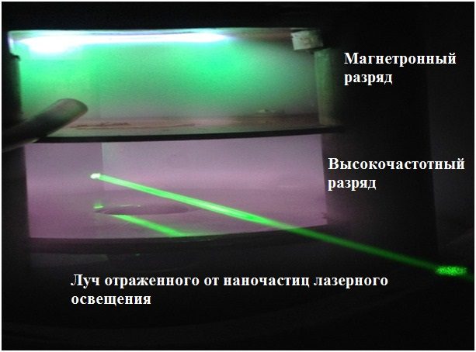
Рисунок 1 – Рабочий режим комплексной плазменной системы
в смеси газов метана (2 %) и аргона

Надо отметить, что использования лазерного луча является одним из основных методов визуального наблюдения роста наночастиц в плазменных средах.
Подробные описания полученных результатов по синтезу нанокомпозитных частиц углерода с металлами представлены в главе 1.4.
Оптимизация режимов работы экспериментальной установки для получения наноструктурированных композиционных пленок углерода с металлами.
Принципиальная схема экспериментальной установки для получения наноструктурированных композиционных пленок углерода с металлами представлена в приложении В. Основная часть экспериментальной установки состоит из магнетрона (1) с трубкой для напуска газа (3) и собственной охлаждающей системой (5), где электродная система магнетрона состоит из медных пластин (7) с углеродными стержнями (8), расположения которых представлена на рисунке 2.
Как видно из рисунка 2, углеродные стержни имеют полую цилиндрическую конфигурацию и имеют выступ над поверхностью медного электрода ~ 0,5 мм. Результаты анализа полученных образцов нанопленок подробно представлены в главе 1.3.
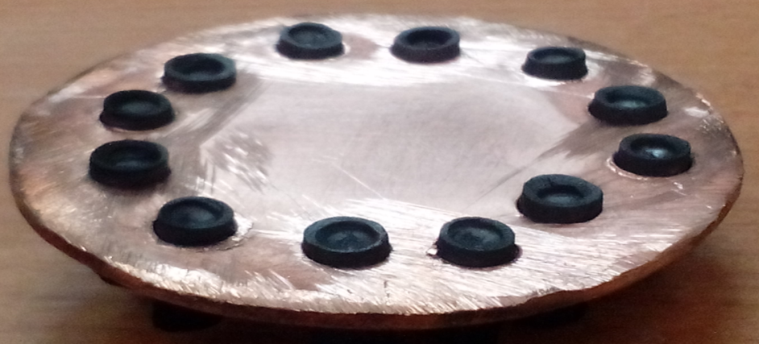 | 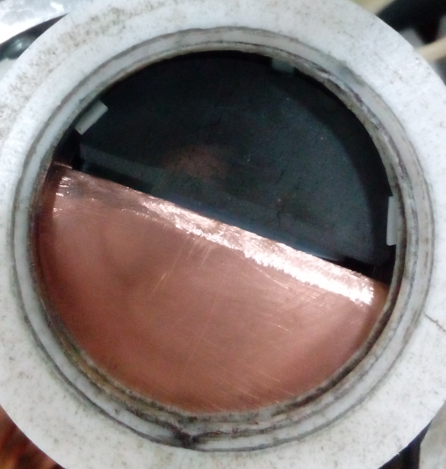
Рисунок 2 – Расположение графитовых стержней на поверхности медного катода магнетрона | Рисунок 3 – Фотоизображение двойного катода магнетрона из меди и графита

В приложении Г представлен еще один способ изготовления конфигурации электродов магнетрона для получения нанокомпозитов. Расположение электродов магнетрона в данной установке показано на рисунке 3. Особенностью, в тоже время преимуществом данной конфигурации является экономический фактор, когда как для получения подобных наноструктрированных композитных пленок используют два отдельных магнетрона с разными материалами электрода. Результаты анализа полученных образцов нанопленок подробно представлены в главе 1.3.
1.3 Получение опытных образцов наноструктурированных композиционных (сэндвич) пленок углерода с металлами
Получение композитных наноструктурированных композитных пленок углерод-медь (сэндвич) методом магнетронного распыления. На установке которая показано в приложении В, образования наноструктурированной композитной пленки углерода с медью протекает несколько иным образом. Однако как было уже сказано, по конфигурации частей экспериментальной установки она схожа с установкой, показанной в приложении Г. То есть, для получения наноструктурированных композиционных пленок углерода с металлами магнетрон работает в переключения питания на двойные электроды. В первом акте выполнения эксперимента, включается питание подающиеся на медный электрод, в результате чего в разрядном промежутке появляется поток атомов меди направленных в подложку. Через определенное время питание отключается и с паузой в 5 мин включается питание углеродного электрода. В этом случае на поверхность пленки буду осаждать атомы углерода. Таким образом, получаем наноструктурированную композиционную пленку углерода с медью.
Полученные образцы наноструктурированных комопзитных пленок углерода с медью были проанализированы с помощью атомно-силового микроскопа (рисунки 4-5). В результате проведенных экспериментов было выявлено, что толщина нанокомпозитной пленки увеличивается с увеличением разрядного тока.
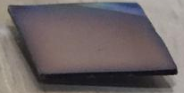  а) | б)
а) – фотоизображение подложки; б) – профиль толщины пленки
Рисунок 4 – Параметры р=1,2 торр, t= 20 мин, I=0.2 А, U=250 B, h=40 нм

  а) | б)
а) – фотоизображение подложки; б) – профиль толщины пленки
Рисунок 5 – Параметры р=1,2 торр, t= 20 мин, I=0.35 А, U=260 B, h=60 нм

Также был проведен анализ с помощью спектроскопии комбинационного рассеяния нанокомпозитных пленок углерода с медью. По Рамановским спектрам было выявлено, что полученные пленки имеют слой углерода. А также было замечено, что с увеличением значений тока в составе пленки увеличивается количества углеродного составляющего (рисунок 6).
а) | б)
а) – Раман спектр образца полученного при р=1,2 торр, t= 20 мин, I=0,3 А, U=249 B
б) – Раман спектр образца полученного при р=1,2 торр, t= 20 мин, I=0,35 А, U=260 B

Рисунок 6 – Раман спектры образцов, полученных при разных условиях эксперимента
Далее представлены результаты экспериментальных работ по исследованию различных режимов получения композитных пылевых частиц с наноструктурированными поверхностными слоями, наночастицы и нанопленок в комплексной плазме газового разряда с помощью метода магнетронного распыления в постоянном токе, а также определенные эффективные параметры эксперимента. Для получения комплексной плазмы был применен высокочастотный емкостной газовый разряд. Такая комплексная плазма является открытой системой [10,11]. Наночастицы углерода в объеме газового разряда синтезируется в результате плазмохимического процесса, протекающей в разряде смеси газов аргона и метана (10 %). В результате чего получаем композитные наночастицы состоящие из углерода и меди.
Композитные наночастиц и пленки создаются при получении покрытий в определенных поверхностях материалов, в том числе частиц. Такие условия приводят к появлению исключительных свойств частиц или пленок, в результате чего меняются их катализаторные свойства, абразивность поверхности, прочность к эрозии, экранировка электромагнитного поля и т.д. [12-18]. Одним из методов получения дисперсных нанокомпозитных частиц является комплексный плазменный метод. Принцип данного метода основывается на напыление макрочастиц плазменно-пылевой структуры с помощью магнетрона, результатом которого является дисперсные композитные частицы нано и микро размеров, покрытые ионами металла. Особенность данного метода заключается в том, что синтезируемые нано и микрочастицы не имеют прямого контакта с исследуемой средой, вследствие чего получаемый материал становится чистым и однородным.
Для получения композитных тонких пленок и частиц использовался экспериментальная установка на основе комбинированного высокочастотно-емкостного (ВЧЕ) и магнетронного разрядов (Приложение А).
ВЧЕ разряд является системой для создания плазменно-пылевых структур. Сама система, где образуется ВЧ плазма, состоит из двух параллельно расположенных на расстоянии 3 см электродов с диаметрами 10 см [19]. Нижний электрод соединяется к ВЧ (13,56 МГц) генератору, верхний сетчатый электрод заземляется и используется в качестве экрана, и располагается между ВЧ и магнетронным плазмами. В качестве плазмообразующего газа использовался газ аргон и смесь аргон с метаном. Давление в камере варьировался от 0,1 до 0,4 торр.
Система магнетронного распыления располагается перпендикулярно к системе высокочастотного разряда. Материал магнетронного катода является источником металлического покрытия, в поставленных экспериментах использовался медный электрод, однако можно использовать любой другой металл. Во время распыления, появившиеся поток атомов (молекул) из-за собственного начального теплового движения проникает в ВЧ плазменную среду, проходя через заземленный электрод. На данной области плазма является областью агломерации.
Данная работа состоит из 2 этапов: получение композитных наночастиц (нанокластеров) и нанопленок в плазменной среде.
Получение композитных наночастиц (углерод-медь) в комплексной плазме методом магнетронного распыления. Для синтез углеродных наночастиц зажигается плазма смеси аргон и метан (10 %) в ВЧ разряде [20, 21]. После зажигания электрического разряда молекулы метана распадаются на нейтральные радикалы, то есть на анионы и катионы гидрида углерода. Участие аргона в разряд приводит к увеличению процесса возникновения нейтральных атомов, данное явление обусловливается высокой скоростью диссоциации метана в результате столкновения Ar* и Ar⁻. Таким образом, число нейтральных радикалов становится больше числа анионов и катионов. Нейтральные радикалы из-за высокой реактивных свойств, будут участвовать в реакции полимеризации образующая нейтральных кластеров (С_{n}H_{x}) размеров 0,5 нм. Рост кластеров продолжается пока не достигнут 2-3 нм, то есть до развития монокристаллов углеродных нанокластеров.
Поток атомов меди, получается, посредством магнетронного напыления и включается в момент фазы коагуляции роста углеродных частиц. Оно зависит от параметров высокочастотного газового разряда. В нашем случае составило ~45 секунд с момента зажигания разряда. Фотография рабочего режима основной части экспериментальной установки, где протекают данные процессы, показана на рисунке 1.
После проведения экспериментальных работ с помощью специального механизма образцы были собраны для проведения анализа сканирующим электронным микроскопом, где результаты показали, что средний размер наночастиц составляет ~ 90 нм (рисунок 7).

Рисунок 7 – СЭМ изображение композитных наночастиц медь-углерод

Получение наноструктрированных частиц в комплексной плазме покрытых алюминием с помощью магнетронного распыления. Фото плазменно-пылевой структуры образованного в ВЧ разряде и химический состав пылинки показаны на рисунках 8а и 8б.
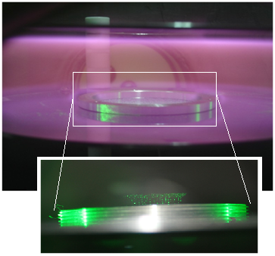  а) | 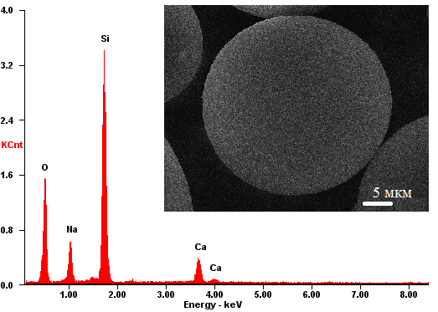  б)
а) – плазменно-пылевая структура, образованная в ВЧ газовом разряде
б) – состав макрочастиц стекла (35,97 Si0₂; 6,78 CaO; 46,64 O; 10,62 Na₂O), использованных в качестве испытуемого образца
Рисунок 8 – Фотоизображение пылевой структуры и СЭМ образца

Поток атомов (молекул) алюминия, полученные с помощью магнетронного распыления, направляется в сторону плазменно-пылевого образования. В момент проникновения в плазму (в область плазменной агрегации) часть атомов алюминия оседают на поверхности пылевых частиц, а другие коагулируются друг с другом и создают нанокластеры. После роста наночастиц большие по размеру пылевые частицы начнут притягивать, что приводит к слипанию на поверхности [22-25]. Таким образом, полученные композитные наноструктурированные пылевые частицы с алюминиевыми поверхностями были проанализированы с помощью сканирующего электронного микроскопа и энергодисперсионной рентгеновской спектроскопии, один из образцов приведен на рисунке 9.
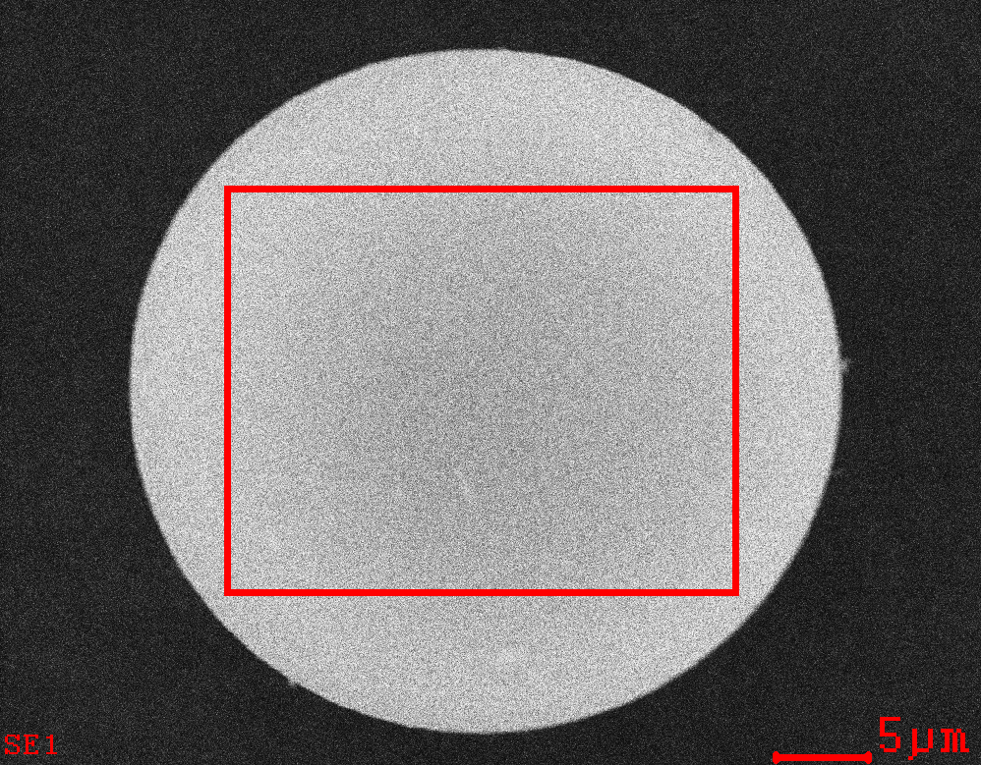  а) | 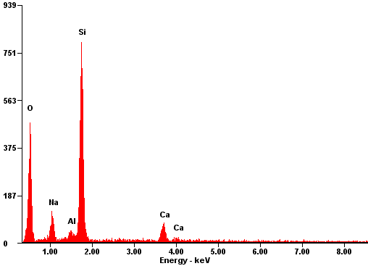  б)
а) – композитная пылевая частица, полученная при р=0,09 торр, W=2 Вт
б) – химический состав композитной пылевой частицы, доля алюминия составляет 1,98%
Рисунок 9 – СЭМ композитной пылевой частицы и ее химический состав

Анализ результаты экспериментальных работ показывает, что на поверхности распыленных микрочастиц присутствуют алюминиевый слой. Кроме того, было выявлено, что увеличение давления газа в вакуумной камере приводит к уменьшению процентного содержания алюминия на поверхности. При движении, поток атомов распыляемого материала от мишени до пылевой плазмы, термализуются вследствие столкновения с атомами плазмообразующего газа и теряют скорость, в результате чего толщина слоя нанопленки на поверхности уменьшается. Кроме того уменьшается адгезия с поверхностью.
Получение в комплексной плазме наноструктурированной композитной медной поверхности с помощью магнетронного распыления. Получение наноструктурированных медных пленок на поверхности осуществляется с помощью метода магнетронного распыления. Работа ведется следующим образом. Предварительно очищенная кремниевая подложка помещается вблизи нижнего электрода в плазму ВЧ разряда. Кроме того, из-за не плотного контакта с массивным материалом, между подложкой и окружающей средой теплообмен будет меньшим. На поток атомов меди и наночастиц образованные в результате слипания движущихся от магнетрона к подложку будут действовать тепловые и полевые силы. Иначе говоря, они сепарируются плазменным полем [26], а тепловое действие уменьшает их скорость. Таким образом, проведены несколько экспериментов. Во время экспериментов переменный параметр являлось время распыления, 10, 20 и 35 минут. Один из полученных образцов показано на рисунке 10.
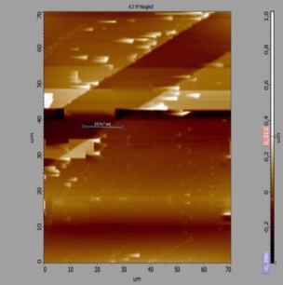  а) | 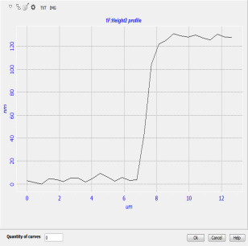  б)
а) – наноструктурированный медный слой, полученный при U=355 В, I=0,58 А, р=0,11 торр, t=10 мин; б) – профиль по толщине, 130 нм
Рисунок 10 – Наноструктурированный медный слой и его профиль по толщине

Как показали результаты экспериментов, что толщина слоя при 10 минутном разряде составила 130 нм, при 20 минут – 150 нм, при 35 минут – 185 нм. Соответственно, скорость увеличения толщины составила 13 нм/мин, 7,5 нм/мин и 5,3 нм/мин.
Основываясь на экспериментальные результаты можно сказать, что структура медных нанопленок зависит от процесса конденсации и разрядных параметров.
1.4 Получение опытных образцов наноструктурированных частиц металла с углеродными покрытиями
В данной главе промежуточного отчета представлены результаты исследования зависимости роста наночастиц, полученных методом магнетронного распыления меди, от параметров газового разряда. В результате экспериментальных работ было выявлено, что, на синтез медных наночастиц данным методом влияют различные параметры, такие как давление газа рабочей среды и сила тока. Полученные образцы были исследованы методом сканирующей электронной микроскопии (СЭМ).
Использование металлических наночастиц представляет очень обширный интерес в связи с их уникальными химическими, физическими и каталитическими свойствами [27]. В том числе, особо выделяются медные наночастицы, которые имеют высокую электро и теплопроводность [28], антибактериальное свойство [29] и т.д. Основные достоинства магнетронного распыления: высоко производительность, широкий диапозон дисперсности синтезируемых частиц, чистота химического состава конечного продукта, возможность получения наночастиц из диэлектрического материала посредством подачи переменного напряжения на разряд [30-35].
Особенности экспериментальной установки. Работа магнетронного распыления выполняется при низком давлении используемого газа в объеме. В наших экспериментах в качестве рабочего газа использовался аргон. Область, где располагается постоянный магнит и где происходит агломерация частиц (молекул, нанокластеров) охлаждается посредством трубчатого водного канала (8), (Приложение Б). Принцип работы основной части экспериментальной установки соответствует принципу, предложенный Хаберленом [36, 37].
При выполнении экспериментальных работ давления рабочего газа варьировался от 0,5 до 1,5 торр, а ток газового разряда от 0,2 до 0,6 А. Плазма (2) образуется между медным электродом (катод) и краем области агломерации. Время горения плазмы составляет 10 минут.
Экспериментальные результаты. В данной работе были синтезированы медные наночастицы методом магнетронного распыления при разных значениях постоянного тока. На рисунке 11 приведены результаты СЭМ анализа и химического состава медных наночастиц.
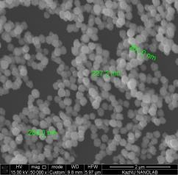  а) | 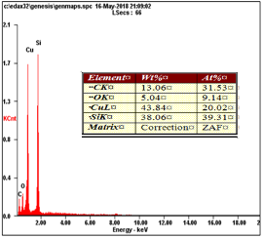  б)
а) – СЭМ образцов наночастиц; б) – спектры химического анализа
Рисунок 11 – СЭМ снимок и химический состав опытных образцов медных наночастиц

Экспериментально была определена зависимость размер синтезируемых наночастиц от давлении газа в объеме. Было выявлено, что с изменением давлении газа и газового потока, размеры наночастиц и их концентрация меняется. СЭМ снимок и распределение по размерам синтезируемых медных наночастиц при магнетронном токе 0,5 А, давлении газа в объеме 0,6 торр и 1,2 торр приведены на рисунках 12а и 12б, соответственно. Относительно большое значение давления газа в объеме (1,2 торр) приводит к увеличению частоты столкновении распыляемых атомов и к последующему потере энергии. Данный факт, обусловливается малым количеством синтезируемых частиц (рисунок 12) по сравнению с результатами при малых значениях давления газа в объеме. А при значениях давления газа в объеме 0,6 торр из-за увеличения подвижности распыляемых атомов приводит к росту числа синтезируемых медных наночастиц.
а) | 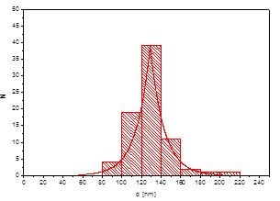  б) | в) | 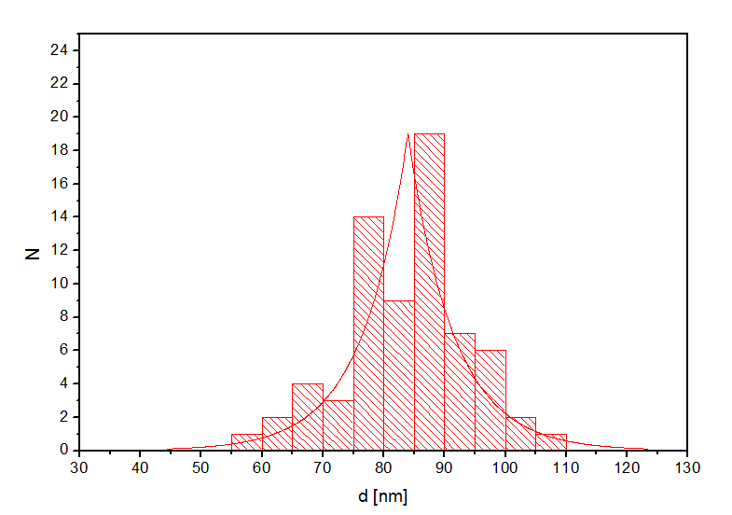  г)
а) – СЭМ наночастиц при 0,6 торр | б) – распределение наночастиц по размерам при 0,6 торр | в) – СЭМ наночастиц при 1,2 торр | г) – распределение наночастиц по размерам при 1,2 торр
Рисунок 12 – СЭМ синтезированных наночастиц и их распределение по размерам при разрядном токе I=0,5 A

СЭМ снимок медных наночастиц при других условиях эксперимента приведены на рисунке 13: ток газового разряда 0,2 А и 0,5 А, давления газа 0,6 торр. Было выявлено, что при увеличении тока разряда размер синтезируемых наночастиц увеличивается.
а) | 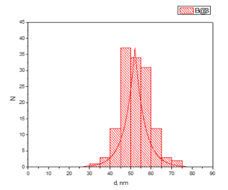  б)
а) – СЭМ синтезированных наночастиц при 0,2 А; б) – распределение наночастиц по размерам при 0,2 А
в) | 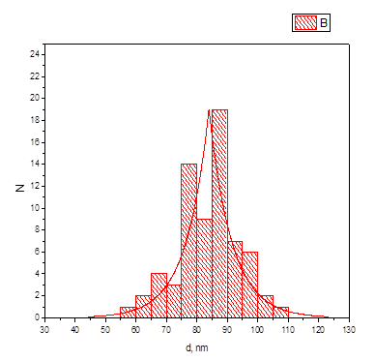  г)
в) – СЭМ синтезированных наночастиц при 0,5 А; г) – распределение наночастиц по размерам при 0,5 А
Рисунок 13 – СЭМ наночастиц и их распределение по размерам при р=0,6 Торр

Магнетронный распылитель для получения наноструктурированных композитных частиц углерода с медью. Для синтеза нанокомпозитных частиц углерода с медью была применена экспериментальная установка, представленная в приложении Б. Отличительной чертой данной установки, является присутствие охлаждающей камеры вблизи магнетрона.
Плазма в магнетронном разряде образовывается вблизи медного электрода. Надо отметить, что на поверхности медных электродов расположены углеродные стержни. Эксперименты были проведены при давлении газа 0,5-1,2 торр и разрядного тока 0,2-0,4 A. Время горения плазмы составило 20 минут.
Процесс синтеза наноструктурированных композиционных частиц углерода с медью протекает следующим образом. После откачки вакуумной камеры до высокого вакуума (чистка экспериментальной камеры) в объем напускается газ аргон до определенного давления. После наполнения нужным количеством газа зажигается магнетронный разряд. Так как электрод магнетрона состоит из двух составных частей (медный диск и углеродный стержень, рисунок 3), то вблизи электрода в плазме образуются атомы (молекулы) углерода с медью, которые появляются после распыления электрода.
Результаты анализа полученных наночастиц с помощью сканирующего зондового микроскопа и химический состав образцов приведены на рисунке 14.
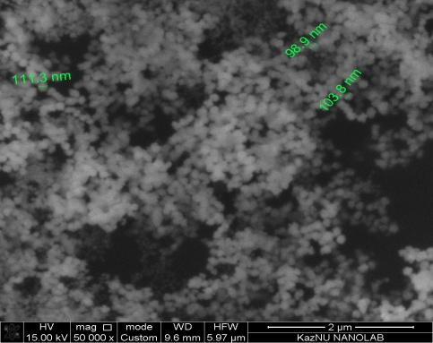  а) | 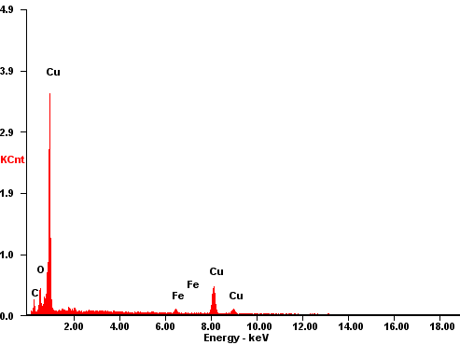  б)
а) – СЭМ опытного образца наноструктурированных частиц меди с углеродом
б) – химический состав образца
Рисунок 14 – Образцы наноструктурированных частиц меди с углеродом

На рисунках 15 представлены СЭМ изображения образцов наноструктурированных частиц меди с углеродом при разных значениях тока и давлении газа в объеме. Из рисунка 15 видно, что с увеличением давления газа в объеме при фиксированном значении тока (0,2 А) размер синтезируемых нанокомпозитных частиц уменьшается. Например, при значении давления 0,5 торр средний размер синтезируемых частиц составило ~ 200 нм, тогда как при 1 торр средний размер составило ~ 80 нм.

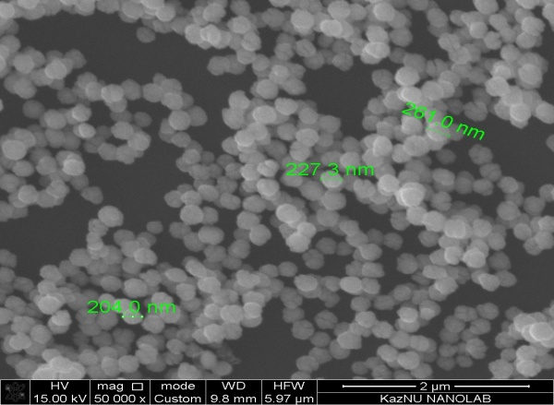  а) | 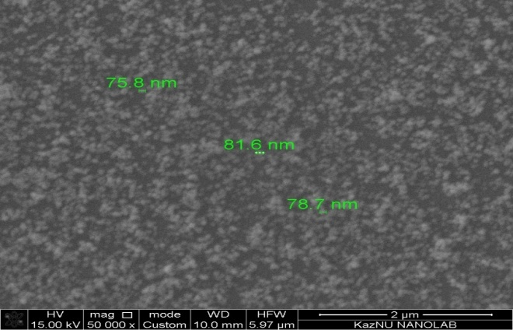  б)
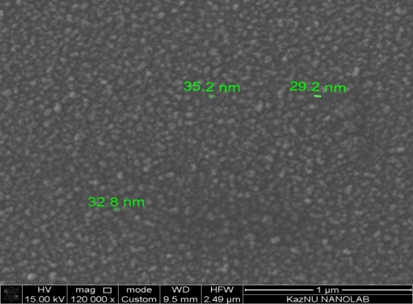  в) | 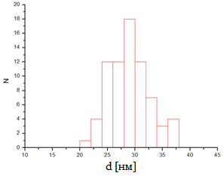  г)
а) – СЭМ образцов наночастиц при 0,5 торр, I=0,2 A; б) – СЭМ образцов наночастиц при 1 торр, I=0,2 A; в) – СЭМ образцов наночастиц при 1,2 торр, I=0,4 A;
г) – распределение наночастиц по размерам при 1,2 торр, I=0,4 A

Рисунок 15 – СЭМ изображения и распределение по размерам
синтезированных образцов наночастиц.

2 Исследование электрических и оптических характеристик плазмы комбинированного разряда и получение лабораторных образцов наноструктурированных композиционных частиц и пленок с требуемыми физико-механическими свойствами

2.1 Контактная диагностика комплексной низкотемпературной плазмы на установке НаноЧиП при росте композиционных частиц и пленок
Исследование электрических характеристик комплексной низкотемпературной плазмы проведены на установке НаноЧиП, где принципиальная схема установки показано на приложении Д. Экспериментальная установка состоит из распылительного магнетрона постоянного тока (1), система охлаждения корпуса магнетрона (3), электрический одиночный зонд (6), плоскопараллельно расположенные электроды (5 и 7), один из которых (7) соединяется ВЧ генератором тока, кварцевые смотровые окошки (8), а также вакуумная система (9) для получения высокого вакуума в камере (чистка камеры) и система напуска газа (10) для работы с необходимым газом в необходимых давлениях. В экспериментах использовался газ аргон особый чистоты.
Для определения оптимальных режимов горения комплексного газового разряда проведена зондовая диагностика комплексной низкотемпературной плазмы на установке НаноЧиП при росте композиционных частиц с помощью электрического зонда. Таким образом, получены зондовые вольтамперные характеристики исследуемого разряда с помощью одиночного электрического зонда, то есть, измерены значения тока протекающий через зонд в зависимости от приложенного напряжения к нему. Данная характеристика является наиболее важным источником информации о свойствах горящего газового разряда. Получены вольтамперные характеристики для различных значений давления, определено, что зависимость тока от напряжения имеет нелинейный характер, что соответствует нормальному состоянию горения плазмы RF/DC разряда. В ходе исследования вольтамперных характеристик плазмы в рабочих диапазонах давления 0,1 – 0,7 Тор и мощности 0 – 25 Вт, α – γ переход не был обнаружен, так как в плазме низкого давления данный переход происходит плавно и практически не ощущается, а мощность разряда достаточна для поддержания плазмы и осуществления роста композитных наночастиц углерода с медью.
Когда ток разряда (I) увеличивался, также наблюдалось расширение разряда. Выше определенного порогового значения объем разряда оставался практически неизменным, а яркость продолжала увеличиваться с увеличением тока. Ионы, образующиеся в этой области, ускоряются до катода, вызывая эрозию мишени. Также было отмечено, что яркость разряда и ионный ток на магнетронном катоде сильно зависят от давления газа. Примеры измеренных вольтамперных характеристик зонда показаны на рисунках 16 и 17.
Рисунок 16 – ВАХ зонда в магнетронного разряде | Рисунок 17 – ВАХ зонда в комплексного (RF+DC) разряда

Диапазон токов ВАХ-а в магнетронном разряде (рисунок 16) лежит в пределах 0,1-0,5 А. Сила тока достигает 0,5 А при напряжении разряда 420 В, для более низкого давления 0,12 торр. При повышении давления газа до 1,5 торр значения напряжении уменьшается до 320 В, для получения тока разряда 0,5 А. Во второй серии наших экспериментов использовался комбинированный разряд высокочастотного и постоянного тока (рисунок 17). В этих экспериментах мощность RF разряда составляет 15 Вт и неизменно. Во всех случаях увеличение давления газа позволяло достичь максимального тока зонда при более низких напряжениях. Например, увеличение давления газа с 0,12 до 1,4 Торр привело к снижению напряжения с 450 до 300 В.
Как видно из рисунков 16 и 17 увеличение давлений газа приводят к увеличению тока на зонде. Точнее при неизменном токе напряжение разряда уменьшается, то есть показывает уменьшение сопротивления газового разряда. Скорее всего, это связано с увеличением количество ионизационного акта в разрядном объеме. А также с эффективным столкновением электронов с атомами. Это выходит из закона пашена, если мы увеличивали бы давления газа дальше, это провело бы к уменьшению тока.
На рисунке 18 показано ВАХ зонда при различных значениях давления рабочего газа.
а) | б)
a) p=0,3 торр; б) p=0,6 торр

Рисунок 18 – ВАХ зонда магнетронного и комбинированного разряда при различных значениях давления газа

Как видно из рисунка 18, подключение к магнетронному разряду разряда высокой частоты приводит к увеличению энергетического показателя первоначального. Это заметно из более крутого ВАХ-а зонда. Также заметно, что газовый разряд более низких давлениях (0,3 торр) горит менее энергозатратно при неизменных условиях.
Если отложить ток электронов на графике в полулогарифмическом масштабе (рисунок 19) в зависимости от напряжения, то по наклону графика, можно определить температуру электронов
, (1)

где ψ – угол наклона прямолинейного участка графика к оси U.
а) | б)
- p=0,3 торр; б) p=0,6 торр

Рисунок 19 – Полулогарифмические вольтамперные характеристики зонда при различных значениях тока и давления рабочего газа

Ток электронов I_{e0} при потенциале зонда, равном потенциалу плазмы, позволяет определить концентрацию электронов, согласно выражению
, (2)
где S – площадь поверхности зонда.
С помощью уравнения (1) из зондовой характеристики в полулографмическом масштабе была определена температура электронов, а концентрация электронов оценивалась с помощью ионного тока насыщения (2). В таблицах 1 и 2 приведены соответствующие результаты.

Таблица 1 – Температура и концентрация электронов комплексной плазмы при p=0,3 торр
I, мА | T_{e}, эВ | I_{нас}, мкА | n_{i}, м⁻³
240 | 4,453 | 16,4 | 8,84E+15
180 | 2,721 | 16,4 | 1,13E+16
120 | 2,601 | 16,15 | 1,14E+16
60 | 1,408 | 15,9 | 1,52E+16

Таблица 2 – Температура и концентрация электронов комплексной плазмы при p=0,6 торр
I, мА | T_{e}, эВ | I_{нас}, мкА | n_{i}, м⁻³
180 | 2,007 | 19,95 | 1,60E+16
120 | 1,727 | 17,4 | 1,51E+16
60 | 1,675 | 14 | 1,23E+16

2.2 Исследование оптических и спектральных характеристик комплексной плазмы на установке НаноЧиП при росте композиционных частиц и пленок
Развитие методов оптической и спектральной диагностики плазмы является важной научной задачей ввиду широкого применения плазменных технологий в современной микроэлектронике и материаловедении. Оптические методы позволяют получить обширную информацию о параметрах комплексной плазмы и достичь более детального понимания физических процессов в системе. В отличие от традиционных методов, оптическая диагностика является бесконтактной и позволяет определять разные физические параметры плазмы без воздействия на нее. Для определения оптимальных параметров горения разряда и зависимости свойств напыленных материалов от параметров плазмы проведена работа по исследованию оптических свойств буферной и комплексной плазмы.
Проведены работы по исследованию оптических свойств комплексной плазмы для определения оптимальных параметров горения плазмы и зависимости свойств синтезированных материалов от параметров плазмы.
Для изучения оптических свойств комплексной низкотемпературной плазмы используется установка магнетронного и высокочастотного разряда и линейный спектрометр. Рабочая камера установки оснащена специальным кварцевым окном, через которое снимается спектр плазмы газового разряда. Оптическая система, применяемая для диагностики плазмы, состоит из системы линз и линейного спектрометра Solar S100. Система линз подбирается таким образом, чтобы обеспечить четкое изображение межэлектродного пространства на входной щели спектрометра. Чувствительность и возможности спектрометра Solar S100 позволяют выполнять одновременное линейное измерение оптических спектров в диапазоне 190 – 1100 нм.
Получены эмиссионные спектры и исследованы свойства свечения плазмы в газе аргон. Также были представлены зависимости интенсивности спектральных линий от параметров комплексного разряда. На рисунке 20 представлен пример результата одного эксперимента, где были получены эмиссионные спектры высокочастотного разряда. Для отождествлений спектральных линии использовано база атомных спектров NIST. Так как, плазма газового разряда горит в чистом аргоне, соответственно выходят спектральные линии только этого газа. Интенсивнее из них линия ArI с длиной волны 750,38 нм.
Рисунок 20 – Спектр аргоновой плазмы при р=0,3 торр | Рисунок 21 – Спектр магнетронного разряда при I=0,5А

На рисунке 21 показаны оптические спектры плазмы магнетронного разряда, полученные в различных значениях рабочего газа. При этом другие параметры, такие как ток магнетронного разряда I=0,5A и мощность ВЧ генератора W=15 Вт оставался постоянным. Результаты показывают наличие линий меди, так как катодом магнетрона является медь.
Для выяснения влияния магнетронного разряда на свечения высокочастотного разряда в чистом аргоне были проведены следующие эксперименты. В начале эксперимента зажигается только высокочастотный разряд, далее через некоторые время включается магнетронный разряд и снимается спектры через определенные временные промежутки. В конце эксперимента выключается магнетронный разряд. Таким образом, выясняется вклад магнетронного разряда на высокочастотный разряд. Точнее это замечается с изменением свечение интенсивности газового разряда [38]. Данное говорит о том, что в плазме высокочастотного разряда присутствует частицы нано размера. Дальнейшие осаждения этих частиц на подложу в виде наночастиц или как наноструктурированная пленка зависит от параметров высокочастотного разряда, в частности от давления газа. Пример эмиссионных спектров показано на рисунке 22.
Рисунок 22 – Спектр комплексного разряда при I=0,36 А и p=0,47 торр | Рисунок 23 – Спектр комплексного разряда при I=0,36 А и p=0,47 торр

Для детального исследования, спектральные линии получены в крупных масштабах (рисунок 23). Как видно из рисунка 23 спектральные линии меди появляется при работе магнетрона. Данная линия соответствует длине волны 510,55 нм. Это показывает, что, проникший поток атомов меди в объем высокочастотного разряда из магнетронного разряда возбуждается и в высокочастотном разряде.
Как видно из рисунка 24 при включении магнетронного разряда (DC) интенсивность линии ArI несколько раз увеличивается. Когда через 240 секунд выключается магнетрон (см. рисунок 24) интенсивность линии не падает, что свидетельствует об отсутствие влияние электромагнитного поле магнетрона на высокочастотный разряд. Таким образом, на рост интенсивности свечение плазмы влияют присутствие наночастицы.
Рисунок 24 – Спектр комплексного разряда при I=0,36 А и p=0,47 торр | Рисунок 25 – Спектр комплексного разряда при I=0,36 А и p=0,47 торр

На рисунке 25 показано другой случай, когда в начале эксперимента горит только высокочастотный разряд, далее через 2 секунды включается магнетронный разряд. Как заметили, интенсивность линии резко увеличивается, как объяснялось выше. Далее в течение минуты остается практически неизменным.
2.3 Получение лабораторных образцов наноструктурированных композиционных частиц и пленок с требуемыми физико-механическими свойствами
Принципиальная схема экспериментальной установки предназначенный для получения наноструктурированных композитных частиц и пленок углерода с металлами показано на приложении Е. Основная часть экспериментальной установки состоит из распылительного магнетрона постоянного тока (1) с трубкой для напуска газа (3) и собственной охлаждающей системой (5), где электродная система магнетрона состоит из медных пластин (2) с углеродными стержнями, расположения которых представлена на рисунке 26. Также в состав экспериментальной установки входят экран и подложка.
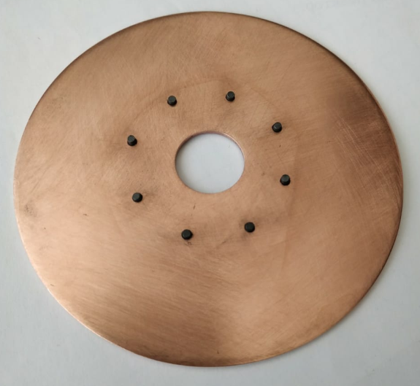 | 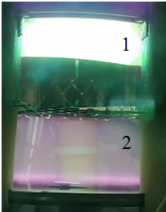
Рисунок 26 – Расположение тонких графитовых стержней на поверхности медного электрода магнетрона | Рисунок 27 – Фотоизображение комплексного газового разряда

Как видно из рисунка 26, углеродные стержни имеют полую цилиндрическую конфигурацию и имеют выступ над поверхностью медного электрода с диаметром 100 мм.
На рисунке 27 представлено фотоизображение магнетрона в рабочем режиме. Отмеченный числом 1 магнетронный разряд, 2 высокочастотный тлеющий разряд.
Были получены наноструктурированные композитные пленки углерода с медью в плазме магнетронного разряда при следующих параметрах плазмы: мощность высокочастотного разряда W=20 Вт, ток магнетронного разряда I=0,4 A, время горения плазмы 25 мин. Давление в рабочей камере составляло p=1,2 торр. В качестве рабочего газа использовался аргон.
Полученные образцы наноструктурированных композитных пленок углерода с медью были проанализированы с помощью сканирующего электронного микроскопа. На рисунках 28-29 показаны их поперечное сечение.
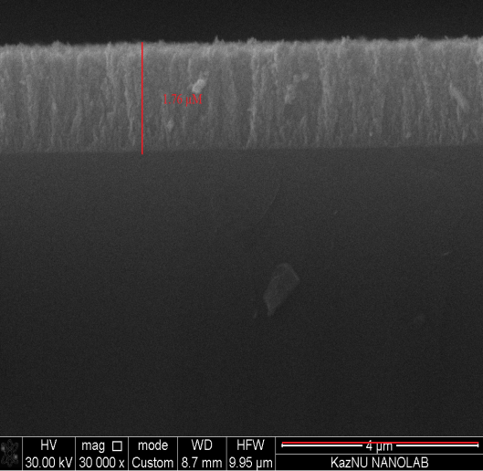
Рисунок 28 – СЭМ изображение полученного образца в плазме магнетронного разряда при р=1,2 торр, t= 25 мин, I=0,4 А, U=300 B | Рисунок 29 – СЭМ изображение полученного образца в плазме RF+DC разряда при p=1,2 торр, t= 25 мин, I=0,4 А, U=300 B

Для исследования электрических свойств полученных образцов был проделан следующий эксперимент. Исходя из условия наноразмерности структур, получаемых в результате магнетронного распыления композитных пленок металл-углерод на кремниевых подложках, для измерения ВАХ было предложено использование двух однородных контактов. Обе в виде гладкой алюминиевой поверхности, рисунок 30.
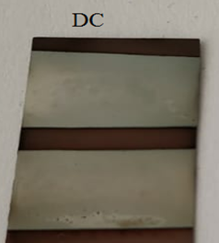  а) | 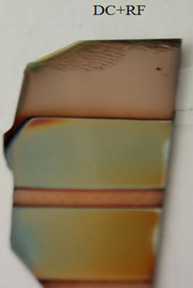  б)
а) – Фото изображение полученного образца в плазме магнетронного разряда при р=1,2 торр, t= 25 мин, I=0,4 А, U=300 B; б) – Фото изображение полученного образца в плазме RF+DC разряда при p=1,2 торр, t= 25 мин, I=0,4 А, U=300 B
Рисунок 30 – Фотография полученных образцов для снятие ВАХ

Результаты измерения ВАХ образцов композитных пленок, которые были получены в плазме магнетронного и RF+DC разряда представлены на рисунках 31 и 32 соответственно. Измерения ВАХ осуществлялись в диапазоне напряжений от (−1,5) В до (+1,5) В.
Рисунок 31 – ВАХ композитной пленки полученной в плазме магнетронного разряда | Рисунок 32 – ВАХ композитной пленки полученной в RF+DC разряде

Как видно из рисунков 31-32 ВАХ композитных пленок имеет линейную зависимость. Исходя из этого, проведем анализ экспериментальных ВАХ образцов наноструктурированных пленок металл-углерод на кремниевой подложке. Вид ВАХ определяется свойствами выпрямляющего контакта между композитной пленкой и кремниевой подложкой. В случае композитной пленки с толщиной 1,75 мкм сопротивление пленки составило 62 Ом. Для образца пленки металл-углерод на кремниевой подложке, который получен в плазме RF+DC разряда, сопротивление пленки с толщиной 466,3 нм составило 7,4 Ом. Такой результат дает основания предполагать, что полученная композитная пленка в плазме RF+DC разряда является полностью наноструктурированной. С увеличением времени напыления температура поверхности подложки увеличивается за счет воздействия адсорбирующих атомов, что приводит к убеганию распыляемых медных атомов из-за теплового воздействия. Таким образом, увеличение толщины нанопленок по времени замедляется.
Сопротивление пленки определяется по следующей формуле:

$R=ρ\frac{l}{S}=ρ\frac{l}{AH}$, (3)

где ρ – удельное сопротивление подложки, l –длина композитной пленки, S – поверхностны площадь композитной пленки.
Из формулы (3) определяется удельное сопротивление и удельная проводимость пленки, где соответствующие результаты показаны на таблице 3.

Таблица 3 – Электрическая проводимость пленки
 | $$ρ [Ом*{mm}^{2}/m]$$ | $$γ [Сим/м]$$
Пленка, полученная в плазме RF+DC разряда | $$20,89*{10}^{-3}$$ | 47,87
Пленка, полученная в плазме магнетронного разряда | $$678*{10}^{-3}$$ | 1,47

Также была исследована зависимость электрической проводимости пленки от температуры. Для того чтобы достичь этой цели нами был сконструирован нагревающий элемент (рисунок 33). Исследование проводилось при различных температурах нагревателя.
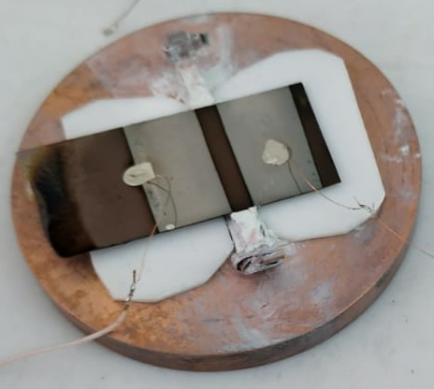
Рисунок 33 – Фотоизображение пленки с электрическими контактами на нагревателе
На рисунке 34, показано влияние температуры на сопротивление композитной пленки которая во время распыления была расположена на высокочастотный разряд.
Рисунок 34 – Электропроводность композитной пленки при 1,1 В | Рисунок 35 – Электропроводность композитной пленки при 0,5 В

Как видно из рисунка, при достижений температуры нагревателя 70 C сопротивление композитной пленки начинает увеличиваться. Далее при 120 С становится практически изолятором. Это скорее связано с появлением трещин и разрывов в наноструктурированной поверхности.
На рисунке 35, показано влияние температуры на сопротивление композитной пленки, которая во время распыления была расположена непосредственно на поверхности анода магнетронного разряда. В данном случае сопротивления пленки сильно не меняется, так как смесь углерода с медью должна быть эффективно однородна. То есть температурный коэффициент у меди отрицательно, а у углерода положительно, тем самым должно происходит компенсация изменения сопротивления.
Как показано на рисунке 36, композитные наночастицы синтезируются вместе с пленкой того же материала и при выходе на атмосферу сильно окисляется.
Рисунок 36 – Композитные наночастицы синтезированные вместе с пленкой

3 Синергетический анализ и исследование механических свойств полученных образцов наноструктурированных композиционных частиц и пленок углерода с металлами.

На данном этапе отчета приведены результаты проделанных работ по третьему годовому этапу выполнения проекта. Согласно календарному плану были проведены работы по синергетическому анализу и исследованию механических свойств полученных образцов наноструктурированных композиционных частиц и пленок углерода с металлами. Подробно о полученных результатах по анализу полученных образцов нанострутурированных композиционных частиц и пленок на основе оптической, электронной, туннельной и атомно-силовой микроскопии приведены в пункте 3.1 данного отчета.
Нами были исследованы механические (упругость и микротвердость) и электрические (вольтамперные характеристики) характеристики полученных образцов металл-углеродных нанокомпозитов. Результаты работ приведены в пункте 3.2 данного отчета.
Результаты анализа металл-углеродных нанокомпозитов на основе рентгеноструктурного анализа и Рамановской спектроскопии приведены в пункте 3.3.
3.1 Анализ полученных образцов нанострутурированных композиционных частиц и пленок на основе оптической (профилометр), электронной, туннельной и атомно-силовой микроскопии
Принципиальная схема экспериментальной установки представлена на приложении В. Данная экспериментальная установка предназначена для получения наноструктурированных композитных пленок и частиц углерода с металлами. Основная часть экспериментальной установки состоит из магнетрона (1) с трубкой для напуска газа (3) и собственной охлаждающей системой (9), где электродная система магнетрона состоит из медных пластин. Перед осаждением систему откачивали до вакуума до 3·10⁻⁵ Торр. Медная мишень была распылена в смеси аргона (рабочий газ) и метана (реактивный газ). В качестве подложки использовались кремниевые пластинки. Расстояние от мишени до подложки 60 мм.
Металл-углеродные нанокомпозиты были получены в плазме магнетронного разряда в смеси газов Ar (98) и CH4 (2%) и исследованы их механические и физические свойства на электронном микроскопе Quanta 3D 200i (SEM, USA FEI company). В ходе экспериментальных работ давление рабочего газа варьировалась от 1·10⁻² до 1 торр, а ток газового разряда от 0,2 до 0,6 А.
На рисунке 37 поперченное сечение и химический состав металл-углеродной нанопленки на кремниевой подложке. Очевидно, что толщина покрытий зависит от параметров плазмы: давления газов и тока магнетронного разряда.
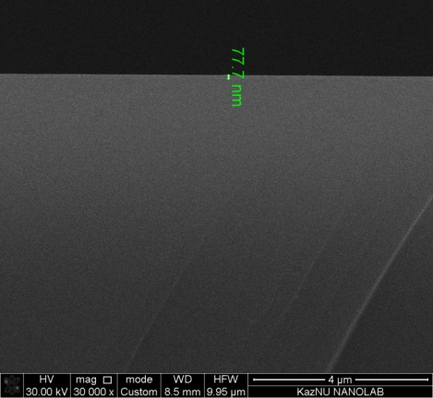  а) | 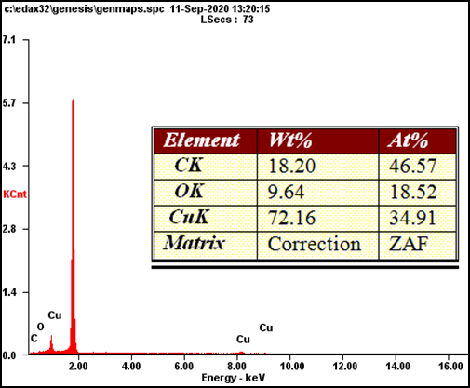  б)
а) поперченное сечение пластинки; б) химический состав пленки
Рисунок 37 – Толщина пленки, полученной при времени напыления 5 мин,
р = 7.5·10⁻² Тор, I=0.2 A

Были получены медь-углеродные нанокомпозитные пленки с толщиной от 70 до 400 нм путем контроля времени распыления, давления рабочего газа и тока магнетронного разряда. Подробная информация об осаждении пленки представлена в таблице 4.

Таблица 4 – Данные образцового эксперимента об осаждении нанокомпозитных пленок в плазме магнетронного разряда в смеси газов (Ar+CH₄)
Образец № | Давление рабочего газа (торр) | Ток распыления  (мА) | Напряжение распыления  (В) | Время распыления  (мин) | Толщина пленки  (нм)
А1 | 1,7*10⁻² | 400 | 357 | 5 | 398
А2 | 3,5*10⁻² | 400 | 357 | 5 | 262
А3 | 7,5*10⁻² | 400 | 329 | 5 | 145
А4 | 1,7*10⁻² | 200 | 313 | 5 | 131
А5 | 3,5*10⁻² | 200 | 301 | 5 | 109
А6 | 7,5*10⁻² | 200 | 298 | 5 | 70
В1 | 2*10⁻² | 400 | 337 | 2 | 150
В2 | 2*10⁻² | 200 | 305 | 2 | 77

С уменьшением времени распыления уменьшается и толщина слоя покрытия. Данный процесс можно увидеть на рисунке 38, где приведены фотоизображения толщины медь-углеродных нанопленок в зависимости от времени осаждения, полученные при одинаковых параметрах (давление газа и мощности разряда, тока магнетронного разряда) горения плазмы магнетронного разряда.
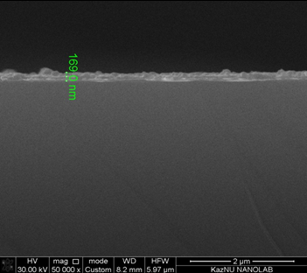  а) | 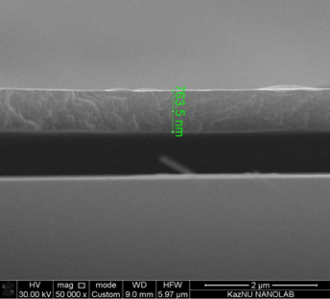  б)
а) t = 10 мин; б) t = 25мин
Рисунок 38 – Толщина пленки, полученной при р=0,2 торр; I=0,4 А

При изменении давления механизм нанесения покрытий претерпевает заметную трансформацию. При увеличении давления характерная длина термолиза атомов углерода и меди, определяемая длиной их направленного пробега, становится значительно меньше геометрических размеров реактора. В процесс движения в плазменной среде, ионы термализуются за счёт соударений с атомами плазмообразующего газа. Это приводит к образованию пересыщенного пара осаждающего элемента, его конденсации и появлению кластеров. Этот же эффект изменения толщины пленки наблюдается и при уменьшении давления рабочего газа, при одинаковых условиях напыления. На рисунках 39 и 40 представлены фотоизображения толщины медь-углеродных нанопленок в зависимости от давления рабочего газа (I=0,4 A; t=5 мин).
а) | б)
а) р = 1,7·10⁻² торр; б) р = 3,5·10⁻² торр

Рисунок 39 – Толщина пленки, полученной при времени напыления 5 мин
а) | б)
а) р = 7,5*10⁻² торр; б) р = 0,1 торр

Рисунок 40 – Толщина пленки, полученной при времени напыления 5 мин

Обнаруженная зависимость толщины слоя давления газа объясняется увеличением концентрации атомов Ar в реакторе, уменьшается число молекул осаждаемого материала бомбардирующих поверхность кремния, и тем самым вызывая уменьшение толщины пленки. Так как мощность плазмы магнетронного разряда не достаточно для ионизации всех атомов рабочего газа в реакторе.
На рисунке 41 показан химический состав осажденных тонких пленок Cu/C в зависимости от давления газа Ar/CH4. Видно, что содержание углерода в пленках незначительно увеличивалось с увеличением давления газа Ar/CH4 от 3.50 at % до 40.70 at%. Напротив, концентрация меди в пленках снизилась с 92.05 at% до 43.57 at%. Есть свидетельство того, что с увеличением содержания CH4 поверхность мишени из меди покрывается органическими соединениями и соответственно уменьшается выход распыления медной мишени [39].
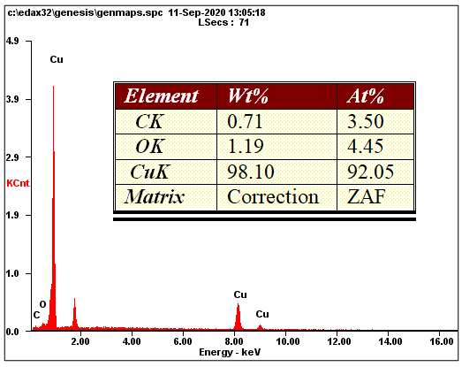  а) | 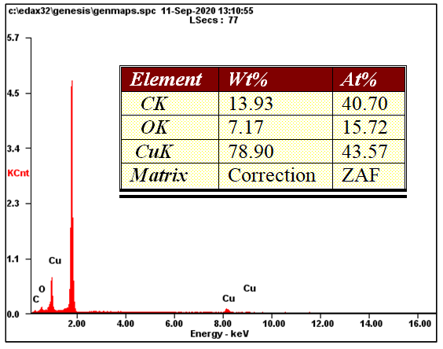  б)
а) p = 1,7·10⁻² торр; б) p = 7,5·10⁻² торр

Рисунок 41 – Химический состав полученных образцов нанокомпозитов Cu/C при различных давлениях рабочего газа Ar/CH4

Образцы медь-углеродных нанопленок и наночастиц, синтезируемых на кремниевой подложке, исследовались с помощью атомно-силового микроскопа. Атомно-силовой микроскоп позволяет определить и оценить поверхностную структуру полученных образцов пленок.
Качественное покрытие медь-углеродной пленки на кремниевую подложку, осуществляется при значениях давления газовой среды 1*10⁻² – 3*10⁻² Тор, тока магнетронного разряда I = 0.4 А. Связано это с поведением электронов. При увеличении давления кинетическая энергия электронов увеличивается, соответственно частота столкновений электронов с нейтральными атомами буферной плазмы увеличивается пропорционально, до значений давления 1*10⁻² – 3*10⁻² Тор. На рисунке 42 представлены 2D и АСМ изображения поверхности образцов синтезированных в плазме магнетронного разряда при различных давлениях газа и тока магнетронного разряда.
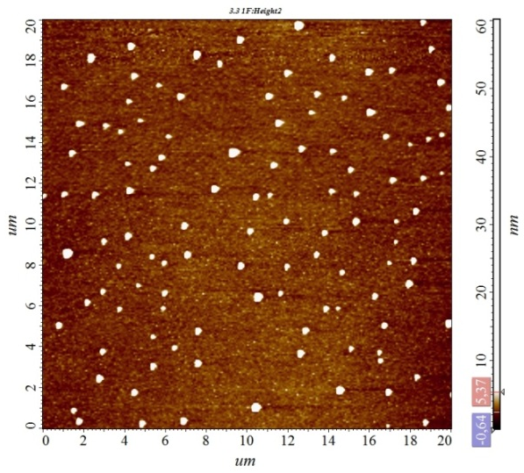  а) | 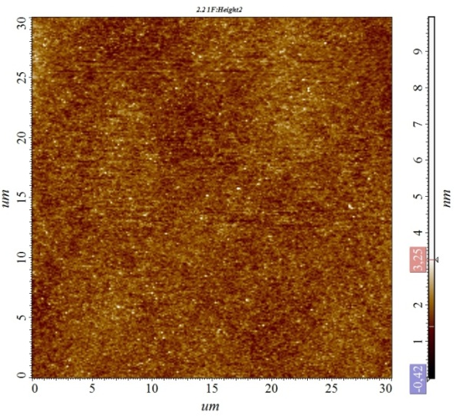  б)
а) I = 400 мА; p = 7,5·10⁻² торр; б) I = 200 мА; p = 7,5·10⁻² торр
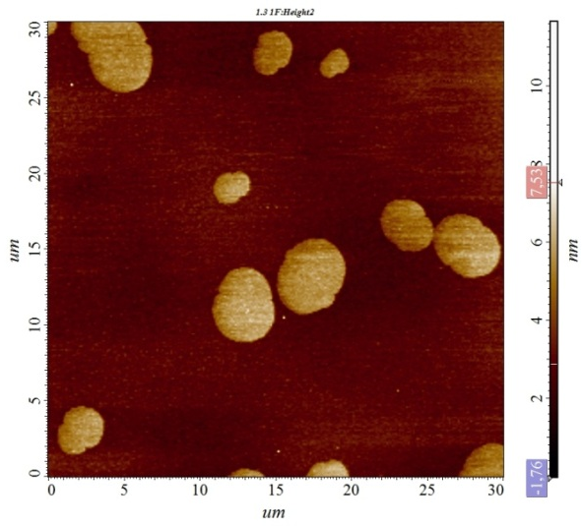  в) | 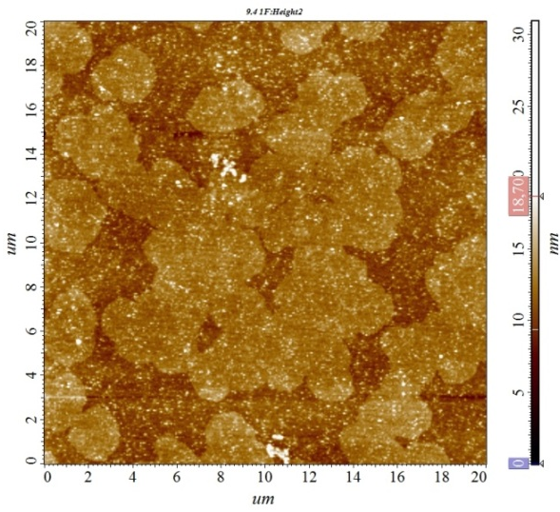  г)
в) I = 400 мА; p = 3,4·10⁻² торр; г) I = 400 мА; p = 1,9·10⁻² торр

Рисунок 42 – 2D АСМ изображение поверхности образца синтезированного в плазме магнетронного разряда при различных давлениях газа и тока разряда

Морфология поверхности пленок Cu/C изучалась методом атомно-силовой микроскопии (АСМ). Следует отметить, что в случае пленок Cu/C, нанесенных в плазме магнетронного разряда, морфология поверхности зависела от используемого магнетронного DC тока и давления рабочего газа (рисунка 42). Для пленок Cu/C, осажденных с использованием тока магнетронного разряда I = 400 мA, можно увидеть относительно большие (размеры в диапазоне десятков и даже сотен нм) особенности поверхности неправильной формы (рисунок 42а). Размеры этих поверхностных элементов, а также шероховатость поверхности (RMS) уменьшились при увеличений давления рабочего газа. Поверхностные элементы меньше и имеют другую форму - они имеют округлую форму. Принимая во внимание данные с рисунка 43 (профилометр поверхности образцов), показывающие значительно сниженную интенсивность пиков, связанных с оксидом меди, можно предположить, что наблюдаемые плоские поверхностные особенности могут быть описаны как нанокластеры меди. Данные туннельного атомно силового микроскопа, представленные на рисунке 43, подтверждают это предположение.
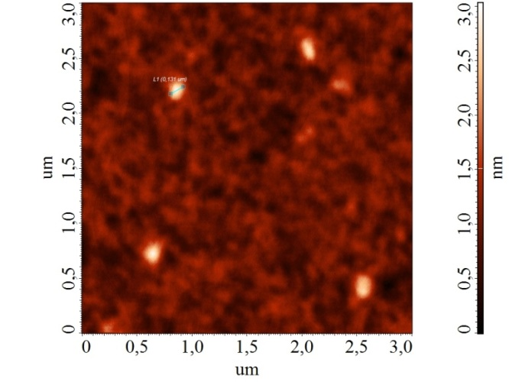  а) | 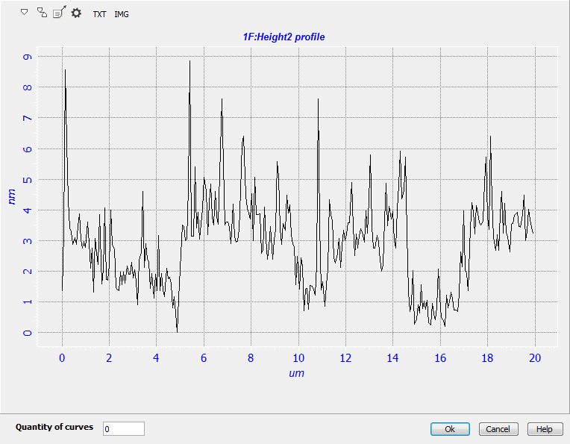  б)
а) поверхностная фотография образца; б) профильная линя. I=200 мА, p = 1.9·10⁻² торр
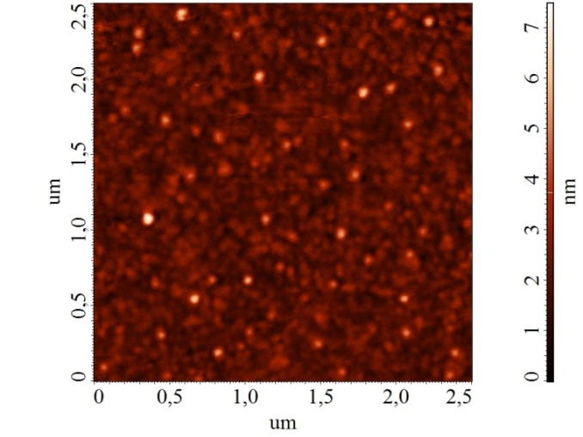  в) | 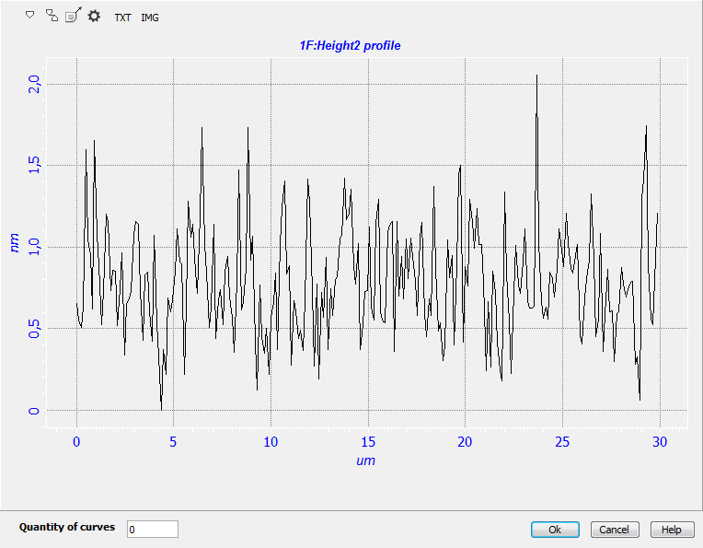  г)
в) поверхностная фотография образца; г) профильная линя. I=200 мА, p = 7.5·10⁻² торр

Рисунок 43 – Туннельный АСМ изображение и профилометр поверхности образца синтезированного в плазме магнетронного разряда

В частности, большее содержание меди, наблюдаемое в верхнем слое Cu/C пленок, осажденных с использованием магнетронного тока 400 мА и содержащих 43.57 at.% Cu, находится в хорошем соответствии с более крупными поверхностными особенностями, наблюдаемыми с помощью АСМ для соответствующих и родственных пленок. Представляется, что в случае увеличения давления рабочего газа распределение нанокластеров меди, а также их размеры неоднородны. Следует отметить, что в работе [40] Нанокластеры Au наблюдались как с помощью ТЭМ, так и АСМ для углеродных пленок, содержащих золото. В то время как в работе [41] нанокластеры Cu наблюдались как с помощью СЭМ, так и АСМ для пленок Cu/DLC, осажденных реактивным ВЧ-диодным напылением. Что касается размеров наблюдаемых поверхностных объектов, то следует отметить, что в работе [41] нанокластеры Cu размером до нескольких сотен нанометров наблюдались для пленок Cu/DLC, осажденных реактивным ВЧ-диодным напылением. Аналогично настоящему исследованию, некоторые более крупные поверхностные нанокластеры были обнаружены на пленке DLC, содержащих серебро, осажденное реактивным магнетронным распылением [42].
Дальнейшее увеличение давления приводит к образованию микрочастиц углерода и меди на поверхности пленок, из-за неоднородности ионизированного потока. Объясняется это перенасыщенностью нейтральных атомов, которые образуют барьер для теплового движения электронов, в результате температура электронов понижается, так как кинетическая энергия электронов теряется за счет столкновений с большой концентрацией нейтральных атомов. На рисунке 44 представлены оптическое изображение поверхности полученных образцов.
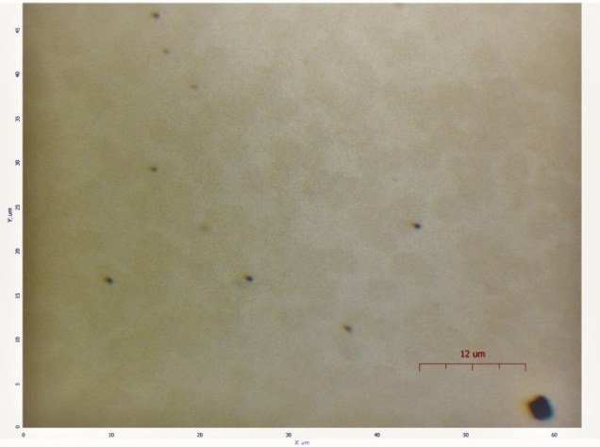  а) | 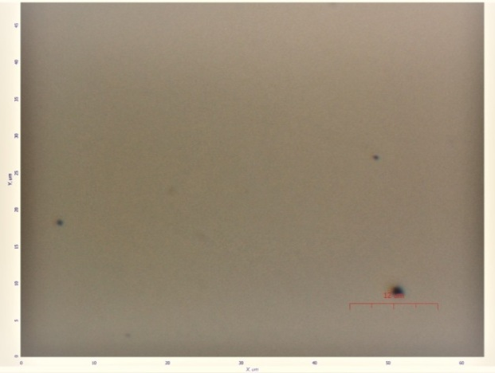  б)
а) I=200 мА; p = 1,9·10⁻² торр; б) I=200 мА; p = 7,5·10⁻² торр

Рисунок 44 – Оптическое изображение полученных образцов при различных давлениях газа Ar/CH4

3.2 Исследование механических (упругость и микротвердость) и электрических (вольтамперные характеристики) характеристик полученных образцов наноструктурированных композиционных пленок углерода с металлами
Для исследования упругости и микротвердости, был использован наноиндентор TI Premier (Bruker) с острым алмазным кантиливером Берковича (радиус острия <20 нм) Эксперименты по наноиндентированию с измерением глубины проводились c использованием метода непрерывного измерения жесткости (CSM). Допустимая нагрузка наноиндентора TI Premier (Bruker) достигает 600 мН. Участок испытания вдавливания на поверхности образца был нацелен с помощью оптического микроскопа. Метод CSM использовался для непрерывного измерения гармонической контактной жесткости как функции глубины, что позволило рассчитать механические свойства как твердость и упругость.
Измерения проводились на четырех образцах пленок Cu/C с различным содержанием углерода в диапазоне от 3.8 at.% до 40.70 at.% для отслеживания зависимости твердости пленки от содержания углерода. Результаты испытаний наноиндентирования, выполненных на нанокомпозитных пленках с различным содержанием углерода, представлены на 5 таблице.

Таблица 5 – Данные образцового эксперимента об испытаний наноиндентирования
Образец № | Содержание углерода (%) | Твердость (Гпа) | Пластичность (%)
A1 | 3.8 | 1.8 | 85
A2 | 10 | 2.2 | 80
A3 | 27.30 | 2.9 | 76
A4 | 40.70 | 3.9 | 72

Результаты показывают, что твердость нанокомпозитных пленок зависит от состава пленок и уменьшается примерно от 4 ГПа для пленок с содержанием углерода 30–40 аt.% до 2–2,5 ГПа для пленок с содержанием углерода 7–10 аt.%.
Анализ нагружения – разгрузки кантиливера при испытаниях на наноиндентирование позволяет определить работу пластической деформации (Ap) как площадь между кривыми нагружения и разгрузки. В исследованных пленках нанокомпозитов углерод / медь отношение работы пластической деформации к полной работе деформации (Atot), определяемое как площадь под кривой нагружения, варьировалось в диапазоне от Ap / Atot = 72% для образцов с 40 аt.% углерода до Ap / Atot = 85% для образцов с 4 ат.% углерода. Последнее близко к значениям для чистой пленки Cu (85%). Эти данные свидетельствуют о сравнительно высокой пластичности пленок при испытаниях на вдавливание. Пластичность увеличивается с увеличением содержания Cu в пленках.
Электрические измерения или проводящая атомно-силовая микроскопия (C-AСM) - это режим визуализации для определения электрических наноразмерных характеристик в областях наноэлектроники, молекулярной электроники и материаловедения [43]. Электрические свойства получаются одновременно с полной корреляцией с топографическим изображением, полученным с помощью того же зонда. Смещение постоянного тока подается на зонд или образец, и ток измеряется через образец, в то время как обратная связь АСМ устанавливается для создания электрического контакта. Схема ниже описывает эту конфигурацию C-AСM.
Электронные транспортные свойства нанокомпозитов Cu/C на кремниевой подложке были исследованы методом C-AСM. При измерениях тока-напряжения (I-V) точечный контакт зондом и нанокомпозитом Cu/C был сформирован путем размещения проводящего зонда с поверхностью нанокомпозита Cu/C. Другой конец нанокомпозита находится в контакте с металлическим электродом. Когда на зонд атомно силового микроскопа подается напряжение смещения (от +0.5 до -0.5 В), получается явно нелинейная ВАХ, как показано на рисунке 45.
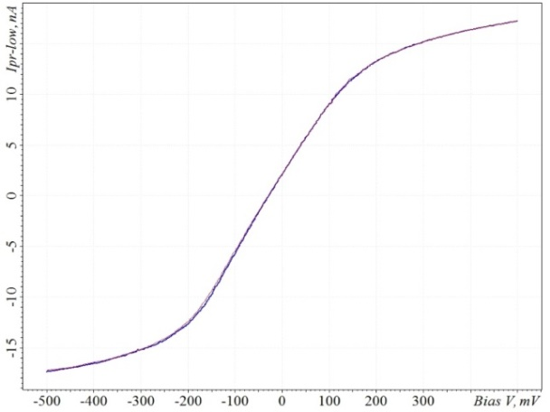  а) | 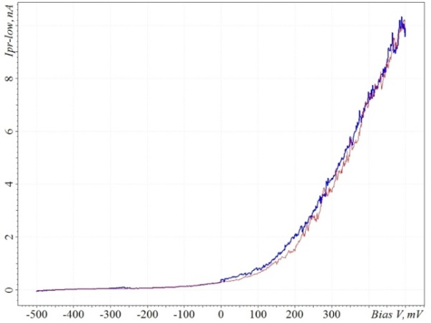  б)
а) I = 400 мА; p = 3.5·10⁻² торр; б) I = 200 мА; p = 1.9·10⁻² торр

Рисунок 45 –ВАХ медь-углеродных нанокомпозитов при различных параметрах плазмы магнетронного разряда

3.3 Рентгеноструктурный анализ и Рамановская спектроскопия образцов пленок металл-углеродных нанокомпозитов
Для дальнейшей проверки графитности композитов материалы были охарактеризованы с помощью рамановской спектроскопии. Рамановская спектроскопия - очень полезный инструмент для определения характеристик углеродных наноматериалов.
Полученные образцы металл-углеродыных нанокомпозитов исследовались на Рамановском спектрометре в лаборатории инженерного профиля при КазНУ им. аль-Фараби. Рамановские спектры тонких пленок Cu /C показаны на рисунке 46.
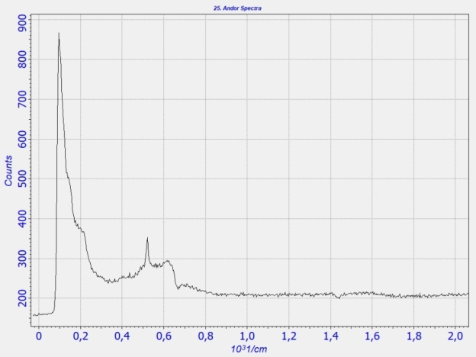  а) | 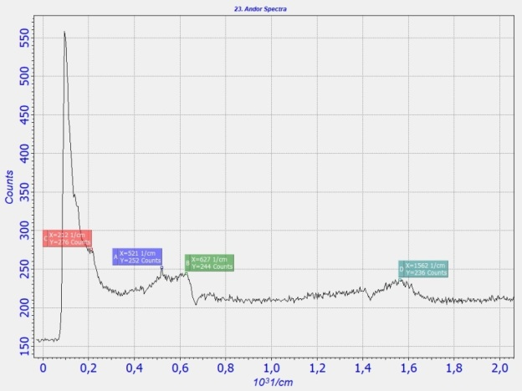  б)
а) I = 200 мА; p = 1.9·10⁻² торр; б) I = 200 мА; p = 7.5·10⁻² торр
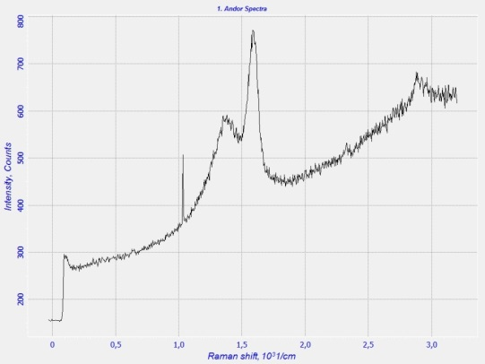
в)
в) I = 200 мА; p = 1.5·10⁻¹ торр

Рисунок 46 – Рамановский спектр, синтезированной медь-углеродных нанокомпозитов

Из рисунка 46 можно заметить, что соотношение Cu/C (давление газа Ar/CH4) сильно влияет на пики рамановской спектроскопии. Рамановские спектры композитной пленки (рис.9) характеризуются широкими полосами около 1590 см⁻¹ (G-полоса) и 1360 см⁻¹ (D-полоса), которые типичны для безводородного аморфного (a-C) углерода с преобладающим sp2 склеиванием [44]. Максимумы пиков при 144, 215 и 640 см⁻¹ связаны с присутствием Cu₂O.
Можно заметить, что положение пика D, композитных пленок зависят от содержания Cu/C. Соответственно, отношение пиков D и G увеличивается с увеличением отношения Cu / C (увеличение давления газа Ar/CH4), что является признаком более высокой доли углерода, связанного sp2, и увеличения размера графитового домена. Таким образом, тонкие пленки Cu/C с более высоким содержанием Cu демонстрируют более высокую степень кластеризации углерода sp2 и более низкое значение алмазоподобной характеристики (связь sp3). В работе [45, 46] было продемонстрировано, что включение металла способствует образованию sp2-связанных углеродных доменов. Более высокая доля sp2-связанного углерода приводит к легированным металлам пленкам DLC с более низким внутренним напряжением и более высокой адгезией [47]. Значение пиков D и G дает дополнительную информацию о кристалличности углеродных пленок [48]. Когда большая часть углеродной пленки является аморфной, в кристаллическом материале появляются широкие и размытые пики и острые пики. Значение пиков D и G уменьшалось с увеличением содержания Cu в тонких пленках Cu/C (рисунок 46), что свидетельствует о более высокой кристалличности пленок.
Рисунок 47 – Рентгеноструктурный анализ композитной тонкой пленки Cu/C

Рентгеноструктурный анализ показывают дифракционные пики меди, в то время как кристаллические формы углерода не наблюдаются (рисунок 47). Результаты подтверждают, что пленки состоят из двух фаз - кристаллической фазы меди и фазы аморфного углерода. Также обнаружено небольшое количество Cu₂O. Окисление меди во время стадии осаждения кажется маловероятным, поскольку условия осаждения включают достаточно высокий базовый вакуум, высокую чистоту и скорость потока рабочего газа. Мы предполагаем, что окисление происходит на стадии после осаждения из-за пористости и утечек в углеродных оболочках, содержащих нанозерна меди.

ЗАКЛЮЧЕНИЕ

В рамках проделанной работы были получены следующие результаты.
Завершен заключительный этап по разработке и развитию научных и технических основ для получения новых наноструктурированных композиционных частиц и пленок с требуемыми свойствами.
В данном отчете были представлены результаты модернизации отдельных узлов и блоков плазменной экспериментальной установки «НаноЧиП» на основе магнетронной распылительной системы. В том числе была налажена работа охлаждающей камеры, которая играет основную роль при создании наноструктурированных композитных пленок и частиц углерода с металлами. Для определения оптимальных режимов горения плазмы комплексного газового разряда проведена зондовая и спектральная диагностика. Посредством магнетронного распыления пылевой плазмы были получены композитные наноструктурированные пленки алюминия на поверхности макрочастиц. В результате анализа лабораторных образцов на основе электронной, туннельной и атомно-силовой микроскопии было выявлено, что при увеличении давлении газа в вакуумной камере процентное содержание алюминия уменьшается, что является основой для следующего предположения – варьируя экспериментальные параметры можно управлять толщиной получаемых пленок на поверхности композитных частиц. Были синтезированы композитные наночастицы со средним размером 80 нм, состоящих из меди и углерода полученные с помощью магнетронного распыления в плазме высокочастотного разряда смеси газов метан-аргон. Были получены композитные наноструктурированные медные пленки в плазменной среде высокочастотного емкостного разряда с помощью магнетронного распыления. По результатам проведенных экспериментов было выявлено, что увеличение разрядного тока магнетрона приводит к увеличению размеров композитных наночастиц углерод-медь, а также к увеличению толщины наноструктурированных пленок. Кроме того, было выявлено что при использовании чистого газа аргона без примеси углеродсодержащего газа (метан) необходимо воспользоваться специальными электродами магнетрона, который содержит графитовые стержни. Результаты экспериментов с двойным электродом (медь и графит) магнетрона показали, что таким образом можно получить наноструктурированные композитные пленки с толщиной 40-60 нм. Также было замечено, что увеличение давления газа в объеме приводит к уменьшению размера наночастиц на выходе. Но в случае с образованием наноструктурированных композитных пленок картина имеет несколько другой характер: при увеличении давления газа в объеме до 1 Торр толщина пленок увеличивается, но при относительно высоких давлениях, > 1,1 Торр на выходе образовываются пленки с меньшей толщиной. Кроме того, были проведены эксперименты по определению зависимости параметров нанокомпозитных пленок и частиц углерод-медь от температуры среды. Было выявлено, что уменьшение температуры среды приводит к увеличению толщины получаемых пленок. В случае с композитными наночастицами, температурный эффект является схожим, то есть при уменьшении температуры среды размеры наночастиц увеличиваются. Для исследования электрических свойств полученных образцов сняты ВАХ пленки. Полученная ВАХ имеет нелинейный характер. Такой результат дает основания предполагать, что полученная композитная пленка в плазме RF+DC разряда является полностью наноструктурированной. Кроме того, по экспериментальным результатам можно заметить, что поверхность наноструктур однородная. Однородность является следствием сепарации потока движущегося от магнетрона к подложке, с превращением в нанокластеров в промежутке. Рентгеноструктурный анализ композитной пленки показал широкие полоси около 1590 см⁻¹ (G-полоса) и 1360 см⁻¹ (D-полоса), которые типичны для безводородного аморфного (a-C) углерода с преобладающим sp2 склеиванием. Максимумы пиков при 144, 215 и 640 см⁻¹ связаны с присутствием Cu₂O. Результаты исследования структуры и наноиндентирования характеризуют нанокомпозитные пленки Cu/C как пластичный компонент сложных трибологических покрытий. Данные полученные нанотвердомером показывает о сравнительно высокой пластичности пленок при испытаниях на вдавливание. Пластичность увеличивается с увеличением содержания Cu в пленках.
По итогам научных исследований опубликованы 16 работ, из них 4 в журналах РК, рекомендованных ККСОН и 3 в международном журнале с импакт-фактором базы Scopus и подана 1 заявка на патент РК, № 2020/0968.2.
Выполненная работа полностью соответствует календарному плану, полученные результаты являются новыми и оригинальными.

СПИСОК ИСПОЛЬЗОВАННЫХ ИСТОЧНИКОВ

- Vysikaylo P.I., Mitin V.S., Markin A.A., Yakovlev A.Yu., Belyaev V.V. Cooper-Carbon Nanostructured Composite Coatings with Controlled Structure // Open Journal of Applied Sciences. – 2016. – Vol. 6. – P. 195-207.
- Jakle F. Advances in the Synthesis of Organoborane Polymers for Optical, Electronic, and Sensory Applications // Chem. Rev. – 2010. – Vol. 6. – P. 3985-4022.
- Sherlock S.P., Tabakman S.M., Xie L.M., Dai H.J. Photothermally Enhanced Drug Delivery by Ultrasmall Multifunctional FeCo/Graphitic Shell Nanocrystals // ACS Nano. – 2011. – Vol. 5. – P. 1505-1512.
- Seo W.S., Lee J.H., Sun X.M., Suzuki Y., Mann D., Liu, Z., Terashima M., Yang P. C., McConnell M.V., Nishimura D.G., Dai H.J. FeCo/graphitic-shell nanocrystals as advanced magnetic-resonance-imaging and near-infrared agents / /Nat. Mater. – 2006. – Vol.5. – P. 971-976.
- Hsin Y.L., Lin C.F., Liang Y.C., Hwang K.C., Horng J.C., Ho J.A., Lin C.C., Hwu J.R. Microwave arcing induced formation and growth mechanisms of core/shell metal/carbon nanoparticles in organic solutions // Adv. Funct. Mater. – 2008. – Vol. 18. – P. 2048-2056.
- Alonso F.A Highly reusable carbon−supported platinum catalyst for the hydrogen−transfer reduction of ketones // Chem. Cat. Chem. – 2009. – Vol.1. – P. 75-77.
- Ряшенцева М.А. Применение металлоуглеродных катализаторов в процессах превращения низших алифатических спиртов // Успехи химии. – 2006. – Т. 75. – С. 1119-1132.
- Ефимов М.Н. Получение и структура каталитических нанокомпозитных углеродных материалов, содержащих металлы платиновой группы // Вестник МИТХТ им. М.В. Ломоносова. – 2008. – Т. 3. – С. 66-69.
- Kozhitov L.V., Kozlov V.V., Kostikova A.V., Popkova A.V. Novel Metal Carbon Nanocomposites and Carbon Nanocrystalline Material with Promising Properties for the Development of Electronics // Russian Microelectronics. – 2013. – Vol. 42. – P. 498-507.
- Цытович В.Н. Плазменно-пылевые кристаллы, капли и облака // УФН. – 1997. – T. 176. – С. 57-99.
- Досболаев М.К. Экспериментальное исследование свойств пылевой плазмы – как открытой системы // ПЭОС. – 2007.– T. 2. – С. 60-63.
- Sahay R., Jayarama V., Ramakrishna R., Ramakrishna S. Synthesis and applications of multifunctional composite nanomaterials // International Journal of Mechanical and Materials Engineering. – 2017. – Vol. 9. – P. 25.
- García-Cruz L., Conchi O.A., Carvalho A. P., Bandosz T.J., Montiel V., Iniesta J. The Role of Carbon on Copper–Carbon Composites for the Electrooxidation of Alcohols in an Alkaline Medium // Journal of Carbon Research. – 2017. – Vol. 3. – P. 1-16.
- Chaudhuri R.G., Paria S. Core/Shell Nanoparticles: Classes, Properties, Synthesis Mechanisms, Characterization, and Applications // Chem. Rev. – 2012. – Vol. 112. – P. 2373-2433.
- Biondi M., Borzacchiello A., Mayol L., Ambrosio L. Nanoparticle-Integrated Hydrogels as Multifunctional Composite Materials for Biomedical Applications // Gels. – 2015. – Vol. 1. – P. 162-178.
- Huu Do B.P., Nguyen D.B., Nguyen H.D., Nguyen T.P. Synthesis of magnetic composite nanoparticles enveloped in copolymers specified for scale inhibition application // Adv. Nat. Sci.: Nanosci. Nanotechnol. – 2013. – Vol. 4. – P. 045016-045023.
- Burda C., Chen X., Narayanan R., El-Sayed M.A. Chemistry and properties of nanocrystals of different shapes // Chem. Rev. – 2005. – Vol. 105. – P. 1025-1030.
- Liu Y.C., Lee H.T., Peng H.H. New pathway for sonoelectrochemical synthesis of gold–silver alloy nanoparticles from their bulk substrates // Chem. Phys. Lett. – 2004. – Vol. 400. – P. 436-441.
- Ramazanov T.S., Dzhumagulova K.N., Jumabekov A.N., Dosbolayev M.K. Structural properties of dusty plasma in direct current and radio frequency // Phys. Plasmas. – 2008. – Vol. 15. – P. 053704-053709.
- Boufendi L., Jouanny M.Ch., Kovacevic E., Berndt J., Mikikian M. Dusty plasma for nanotechnology // Journal of Physics D: Applied Physics. – 2011. – Vol. 44. – P. 174035-174011.
- Dosbolayev M.K., Ramazanov T.S., Daniyarov T.T., Silamiya M., Gabdullin M.T. Coating of thin nanofilms on microparticles in dusty plasma // Book of abstracts ICPDP-6. – 2011. – Vol.3. – P. 124.
- Kersten H., Thieme G., et. all. Complex (dusty) plasmas: Examples for applications and observation of magnetron-induced phenomena // Pure Appl. Chem. – 2005. – Vol. 2. – P. 415-428.
- Kashtanov P.V., Smirnov B.М. et. all. Magnetron plasma and nanotechnology // Uspekhi Phys. Nauk. – 2007. – Vol. 50. – P. 455-488.
- Манкелевич Ю.А., Олеванов М.А., Паль А.Ф., Рахимова Т.В., Рябинкин А.Н., Серов А.О., Филиппов А.В. Коагуляция пылевых частиц в аргоновой плазме ВЧ-разряда // Физика плазмы. – 2009. – T. 35. – C. 219-228.
- Dosbolayev M.K., Ramazanov T.S., Daniyarov T.T. et. all. The Physics of Dusty and Burning Plasmas // Book of abstracts of 3rd International conference. – 2010. – Vol.4. – P. 85.
- Batryshev D.G., Ramazanov T. S., Dosbolayev M.K., Gabdullin M. T. A Method of Separation of Polydisperse Particles in the Plasma of Radio-Frequency Discharge // Contrib. Plasma Phys. – 2015. – Vol. 55. – P. 407-412.
- Donnelly V.M., Kornblit A. Plasma etching: Yesterday, today, and tomorrow // Journal of Vacuum Science & Technology . – 2013. – Vol. 31. – P. 050825.1-050825.48.
- Din M.I., Rehan R. Synthesis, Characterization, and Applications of Copper Nanoparticles // Analytical Letters. – 2017. – Vol. 50. – P. 50-62.
- Galletti M.R., Antonetti C., Marracci M., Piccinelli F., Tellini B. Novel microwavesynthesis of Cu nanoparticles in the absence of any stabilizing agent and their antibacterial and antistatic applications // Applied Surface Science. – 2013. – Vol.2. – P. 610-618.
- Hahn H., Averback R. S. The production of nanocrystalline powders by magnetron sputtering // Journal of Applied Physics. – 1990. – Vol.2. – P. 1113-1115.
- Safi I. Recent aspects concerning DC reactive magnetron sputtering of thin films: a review // Surface and Coatings Technology. – 2000. – Vol. 127. – P. 203-219.
- Kim G.S., Kim B.S., Lee S.Y., Hahn J.H. Structure and mechanical properties of Cr-Zr-N films synthesized by closed field unbalanced magnetron sputtering with vertical magnetron sources // Surf Coat Technol. – 2005. –Vol.2. – P. 1669-1675.
- Dung Dang T.M., Thu Le T.T., Fribourg-Blanc E., Dang M.C. Synthesis and optical properties of copper nanoparticles prepared by a chemical reduction method // Advances in Natural Sciences: Nanoscience and Nanotechnology. – 2011. – Vol.2. – P. 015009.
- Kapoor S., Mukherjee T. Photochemical formation of copper nanoparticles in poly // Chemical Physics Letters. – 2003. – Vol.2. – P. 83-87.
- Salavati-Niasari M., Davar F., Mir N. Synthesis and characterization of metallic copper nanoparticles via thermal decomposition // Polyhedron. – 2008. – Vol.1. – P. 3514-3518.
- Haberland H., Insepov Z., Kurrais M., Mall M., Moseler M., Thurner Y. Thin films from energetic cluster impact; experiment and molecular dynamics simulations // Nuclear Instruments and Methods in Physics Research. – 1993. – Vol. 80-81. – P. 1320-1323.
- Haberland H., Mall M., Mosseler M., Qiang Y., Rainers T., Thurner Y. Formation and Deposition of Nanosize Particles on Surfaces // J Vac. Sci. Technol A. – 1994. – Vol. 12. – P. 2925-2931.
- Orazbayev S.A., Utegenov A.U., Zhunisbekov A.T., Slamyiya M., Dosbolayev M.K., Ramazanov T.S. Synthesis of carbon and copper nanoparticles in radio frequency plasma with additional electrostatic field // Contributions to Plasma Physics. –2013. – Vol. 58. – P. 961-966.
- Choi H.W., Choi J.H., Lee K.R., Ahn J.P., Oh K.H. Structure and mechanical properties of Ag-incorporated DLC films prepared by a hybrid ion beam deposition system // Thin Solid Films. – 2007. – Vol. 3. – P. 248-251.
- Paul R., Hussain S., Pal A.K. Characterization of nanocrystalline gold/DLC composite films synthesized by plasma CVD technique // Appl. Surf. Sci. – 2009. – Vol. 2. – P. 8076-8083.
- Xiang Yu, Zhenwu Ning, Meng Hua, Chengbiao Wanga and Fuzhai Cuic. Mechanical and biomedical properties of copper-containing diamond-like carbon films on magnesium alloys // Journal of Materials Chemistry B. – 2013. –Vol. 1. – P. 4773-4780.
- Ahmadirad M., Yazdania A., Rahimi K. Optical detection of CO gas by the surface-plasmon resonance of Ag nanoparticles and nanoclusters synthesized on a hydrogenated amorphous carbon (a-C:H) film // The European Physical Journal Plus. – 2019. – Vol.134. – P. 1-14.
- Despont M., Krause O., Sebastian A., Platinum Silicide probes: A novel approach to manufacture highly conductive AFM probes with small radii and high wear resistance // TechConnect Briefs. – 2012. – Vol. 1. – P. 125-127.
- Robertson J. Diamondlike amorphous carbon // Mater. Sci. Eng. – 2002. – Vol.37. –P. 129-281.
- Ji L., Li H., Zhao F., Chen J., Zhou H. Microstructure and mechanical properties of Mo/DLC nanocomposite films // Diam. Relat. Mater. – 2008. Vol. 17. – P. 1949-1954.
- Wei S., Kang W.P., Davidson J.L., Huang J.H. Aligned carbon nanotubes fabricated by thermal CVD at atmospheric pressure using Co as catalyst with NH3 as reactive gas // Diam. Relat. Mater. – 2006. – Vol. 15. – P. 1828-1833.
- Ha C.T., McKenzie D.R., Bilek M.M., Kwok C.H., Chu P.K., Tay B.K., Raman spectroscopy study of DLC films prepared by RF plasma and filtered cathodic arc // Surf. Coatings Technol. – 2007. – Vol. 201. – P. 6734-6736.
- Hellgren N., Johansson M., Broitman E., Hultman L., Sundgren J.-E., Role of nitrogen in the formation of hard and elastic CNx thin films by reactive magnetron sputtering // Phys. Rev. B. – 1999. – Vol. 59. – P. 5162-5169.

ПРИЛОЖЕНИЕ А
Принципиальная схема модернизированной экспериментальной установки, предназначенной для получения плазмы комплексных разрядов

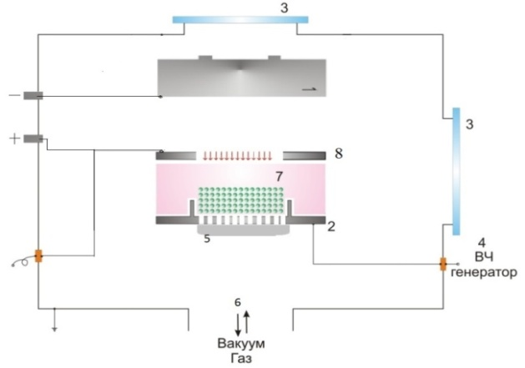

ПРИЛОЖЕНИЕ Б
Принципиальная схема магнетронного распылителя с агрегационной камерой

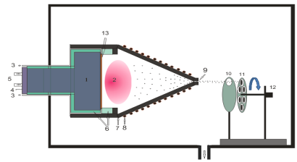

ПРИЛОЖЕНИЕ В
Принципиальная схема экспериментальной установки с двойным одноканатным катодом, предназначенной для получения нанокомпозитных пленок углерода с металлом

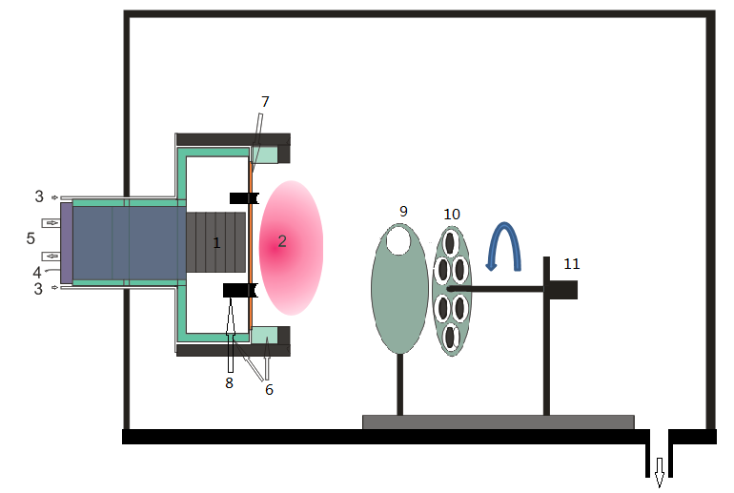

ПРИЛОЖЕНИЕ Г
Принципиальная схема экспериментальной установки с двойным двухконтактным катодом, предназначенной для получения нанокомпозитных пленок углерода с металлом (сэндвич)

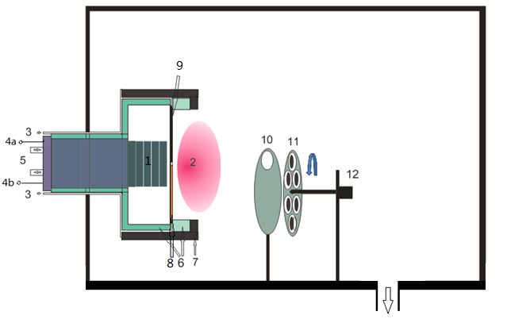

ПРИЛОЖЕНИЕ Д
Принципиальная схема экспериментальной установки НаноЧиП
с электрическим зондом

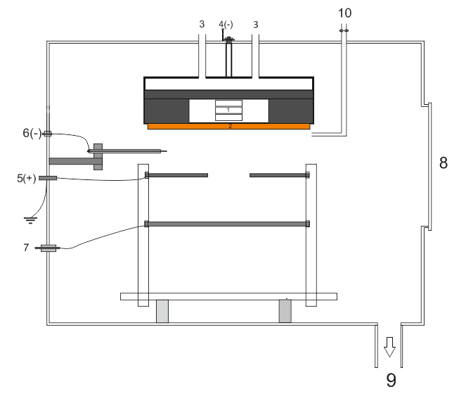

ПРИЛОЖЕНИЕ Е
Принципиальная схема экспериментальной установки, предназначенной для получения нанокомпозитных пленок углерода с металлом

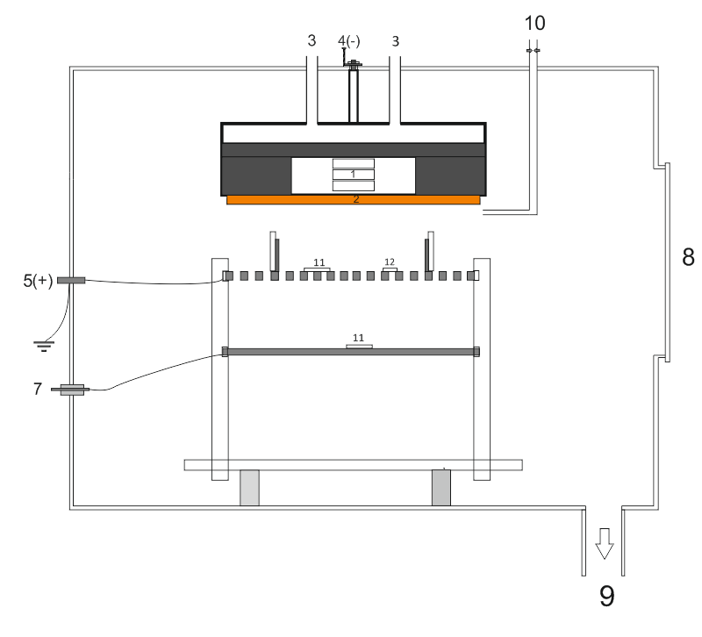

ПРИЛОЖЕНИЕ Ж
Календарный план работ на 2018-2020 гг.

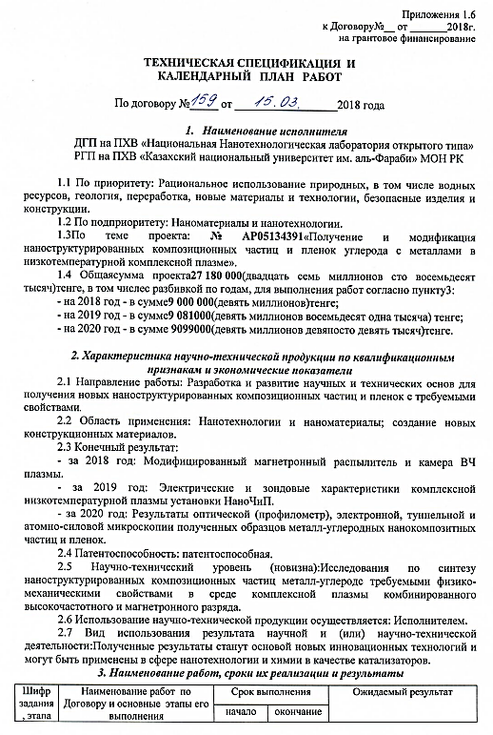

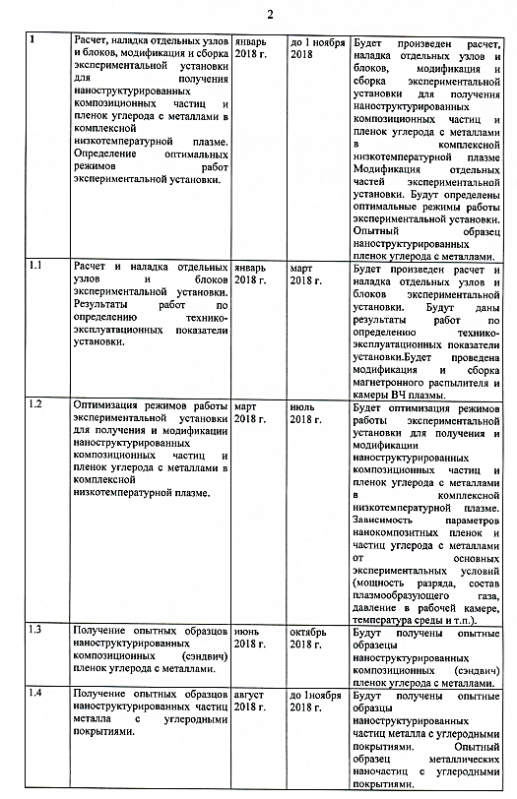

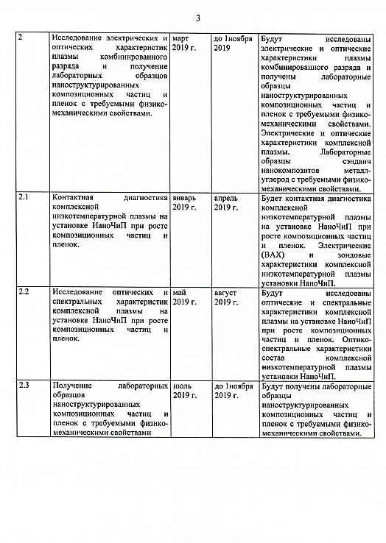

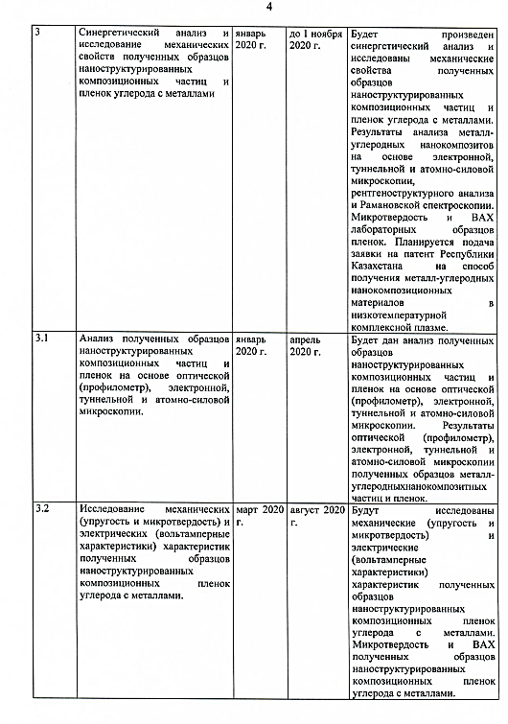

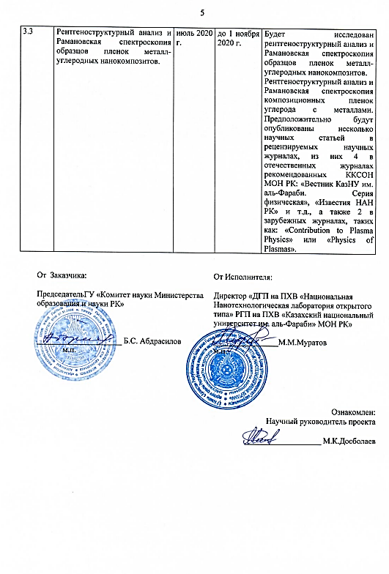
ПРИЛОЖЕНИЕ И
Корректированный и одобренный ННС-ом 3.3 часть календарного плана за 2020 год

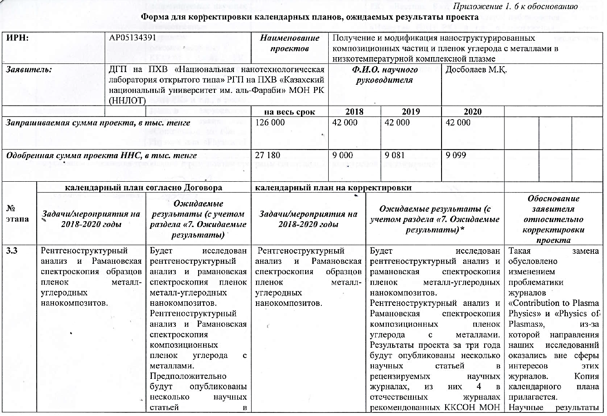
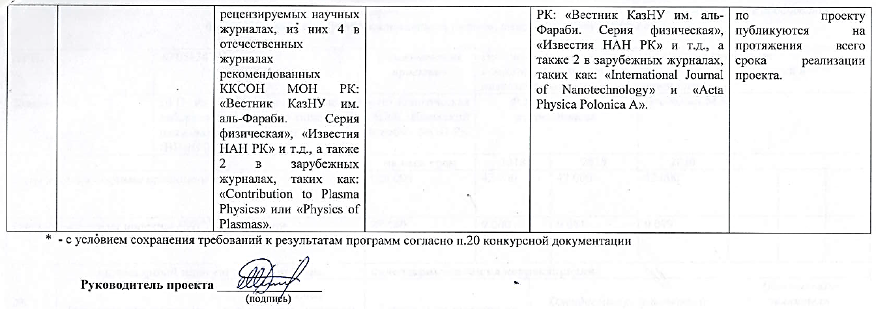

ПРИЛОЖЕНИЕ К
Выписка №1 из протокола заседания ННС по приоритетному направлению РИПР
о внесение изменений календарного плана
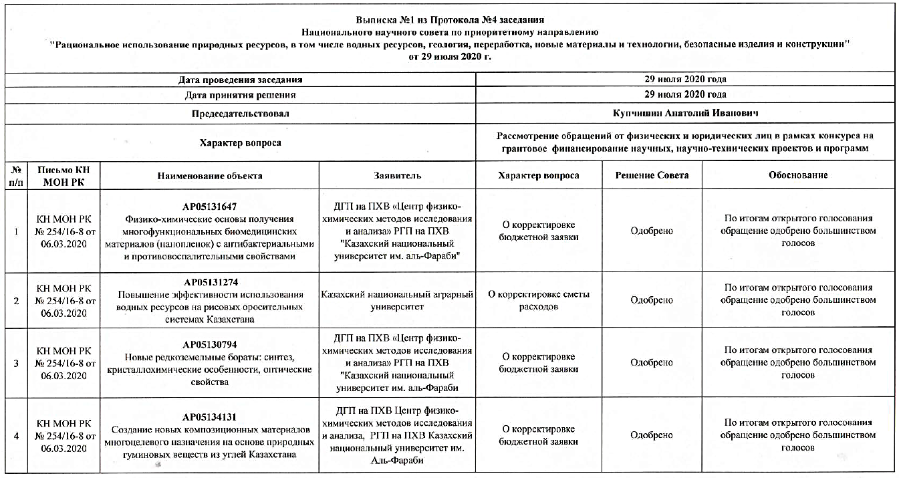
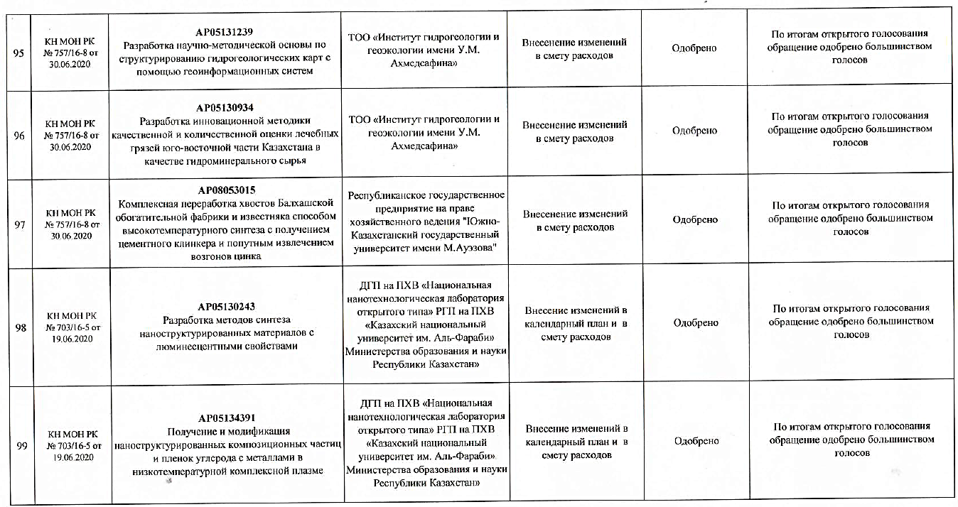
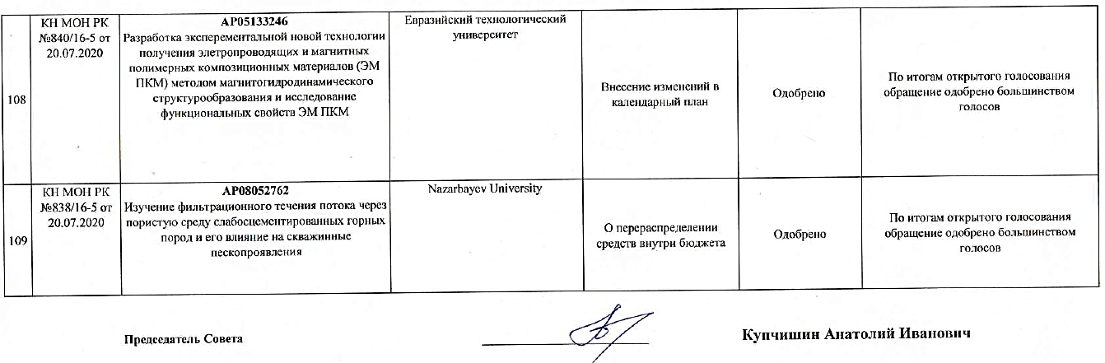
ПРИЛОЖЕНИЕ Л
Список опубликованных работ за 2018-2020 г.

Список опубликованных работ за 2018 г.
- М. Сламия, Р. Жумадилов, М. Қ. Досболаев, О.А. Ертаев, Т.С. Рамазанов. Модификацияланған магнентрондық тозаңдандыру әдісімен мыс нанобөлшектерін өсіру // ҚазҰУ Хабаршысы, физика сериясы. – 2018. – № 4. – т. 67. – Б. 57-63.
- Ye. Yerlanuly, D.G. Batryshev, T.S. Ramazanov, M.T. Gabdullin, N.E. Ahmetzhanov, N.E. Ahanova, O. Omirzhanov. Effect of plasma parameters on the synthesis of carbon nanomaterials by the pecvd method // Of the National Academy of Sciences of the RK, physic and mathematical series. – 2018. – Vol. 3. – N319. – P. 14-22.
- Сламия М., Сәйдібек Е., Ертаев О.А., Қамбаров Ә., Досболаев М.Қ. Комплексті плазмада магнетрондық тозаңдандыру көмегімен наноқұрылымды композитті бөлшектер мен қабықшалар алу // Журнал проблем эволюции открытых систем. – 2018. – № 20. – т. 2. – Б. 21-28.
- Абдирахманов А.Р. Влияние катодного распыления на параметры газового разряда // Международная научная конференция студентов и молодых ученых «Фараби әлемі». Сборник тезисов. – 2018. – С. 240.
- Dosbolayev M.K., Abdirakhmanov A.R., Ramazanov T.S. Influence of the cathode sputtering on gas discharge parameters // 24th Europhysics Conference on Atomic and Molecular Physics of Ionized Gases (ESCAMPIG) Proceedings. – 2018. – P. 30-31.
- Сламия М., Ертаев О.А., Утегенов А.У. Төмен температуралы комплексті плазмада нанокомпозитті көміртекті металды қабықшалар алу // Студенттер мен жас ғалымдардың «Фараби әлемі» атты халықаралық ғылыми конференциясының тезистер жинағы. – 2018. – Б. 268.
- Жумадилов Р.Е., Жунисбеков А.Т. Получение наночастиц меди в плазме комбинированного ВЧ+DC разряда // Международная научная конференция студентов и молодых ученых «Фараби әлемі». Сборник тезисов. – 2018. – С. 254.

Список опубликованных работ за 2019 г.
- M.K. Dosbolayev, Z. Raiymkhanov, A.B. Tazhen and T.S. Ramazanov. Impulse Plasma Deposition of Carbon Nanoparticles // ACTA PHYSICA POLONICA A. –2019. –Vol.136. –P.348-350. (IF - 0.579, квартиль в Web of Science - Q4, процентиль в Scopus - 50%).
- R.E. Zhumadilov, M.K. Dosbolayev, M. Slamia and T.S. Ramazanov. Obtaining of composite metal-carbon nanoparticles in complex plasma // Int. J. Nanotechnol. – 2019. – Vol. 16. – N. 6/7/8/9/10. – P. 613-618. (IF - 0.531, квартиль в Web of Science - Q4, процентиль в Scopus - 87%).
- M.K. Dosbolayev, A.R. Abdirakhmanov, T.S. Ramazanov. The role of cathode sputtering in low-pressure glow discharge // XXXIV ICPIG & ICRP-10, Sapporo, Japan. Book of Abstracts – 2019. – PO18PM-010.
- Р.Е. Жумадилов, М. Сламия, М.К. Досболаев, Т.С. Рамазанов. Получение наноструктурированных композиционных частиц и пленок углерода с металлами в комплексной плазме // Сборник тезисов X ежегодной конференции Нанотехнологического общества России. – 2019. – С.26-28.
- Жумадилов Р.Е. Получение композитных металл-углеродных наночастиц в плазме магнетронного разряда в газовой среде AR/CH4 // Студенттер мен жас ғалымдардың «Фараби әлемі» атты халықаралық ғылыми конференциясының тезистер жинағы. – 2019. – Б. 376.
- Сламия М., Жумадилов Р.Е. Модификацияланған магнентрондық тозаңдандыру əдісімен мыс нанобөлшектерін өсіру // Студенттер мен жас ғалымдардың «Фараби әлемі» атты халықаралық ғылыми конференциясының тезистер жинағы. – 2019. – Б. 389.
- Туймебек Қ.А., Абдирахманов А.Р. Солғын разряд параметрлеріне катодтық тозаңдандарудың әсері // Студенттер мен жас ғалымдардың «Фараби әлемі» атты халықаралық ғылыми конференциясының тезистер жинағы. – 2019. – Б. 396.

Список опубликованных работ за 2020 г.
- R. Zhumadilov, M. Slamyiya, M. Dosbolayev, T. Ramazanov. Obtaining of composite metal-carbon nanoparticles by magnetron sputtering // Materials Today: Proceedings – 2020. – Vol. 31. – P. 464–468. (IF - 0.97, процентиль в Scopus - 39%).
- А.Т. Жунисбеков, Р.Е. Жумадилов, С.А. Оразбаев, Н. Әлішеров, М.Т Габдуллин, К.Н. Ибрашев, С.С. Үсенхан. Получение гидрофобной поверхности в плазме атмосферного давления // Вестник КазНИТУ, физико-математические науки. – 2020. – Том 1. – № 137. – P. 584-589.
- Досболаев М.К., Тажен А.Б., Рамазанов Т.С. Заявка на патент РК, на полезную модель «Способ получения металл-углеродных композитных наночастиц и пленок в комплексной плазме и устройство для его осуществления». № 2020/0968.2.

